# **ΑΣΚΗΣΕΙΣ**

## **01_02_03_ΚΑΤΕΥΘΥΝΟΜΕΝΑ & ΜΗ ΓΡΑΦΗΜΑΤΑ**

### **ΔκΒ σε Μη-Κατευθυνόμενο Γράφημα**

#### **Εκφώνηση**

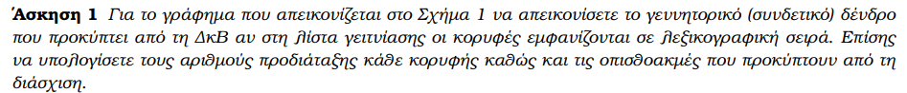  


#### **Σχήμα 1. Γράφημα**

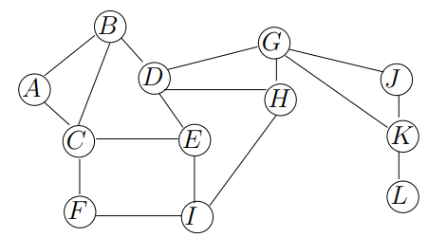

#### **Λύση**

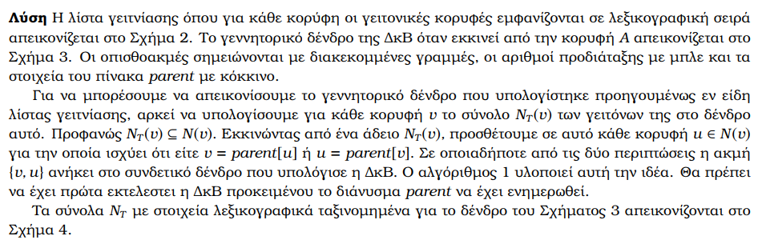

#### **Σχήμα 2. Λίστα γειτνίασης λεξικογραφικά ταξινομημένη**

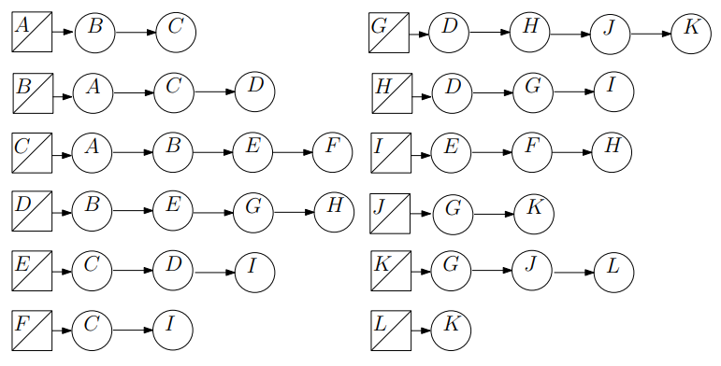

#### **Σχήμα 3. ΔκΒ για το γράφημα του Σχήματος 1**

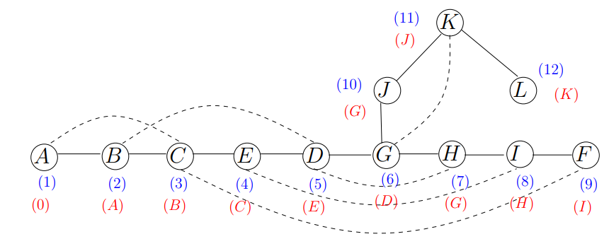

#### **Σχήμα 4. Αναπαράσταση συνδετικού δένδρου ΔκΒ Σχήματος 3 με λίστα γειτνίασης**

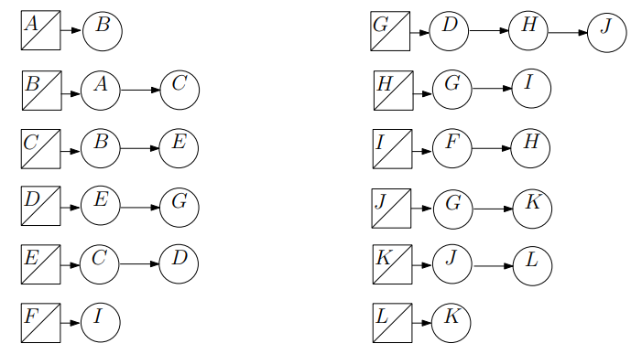

#### **Αλγόριθμος 1. Λίστα γειτνίασης δένδρου ΔκΒ**

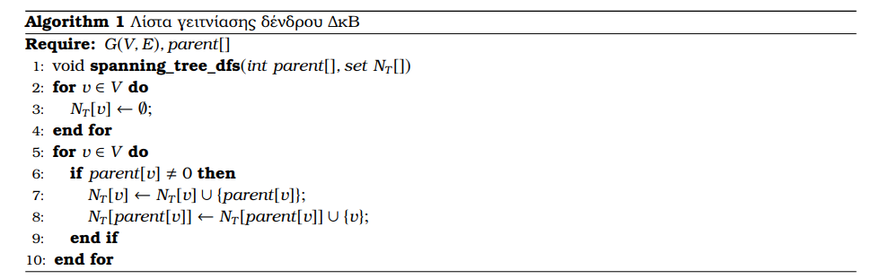

### **Μονοπάτι μεταξύ 2 κορυφών (ΔκΒ σε Μη-Κατευθυνόμενο)**

#### **Εκφώνηση**



#### **Λύση**

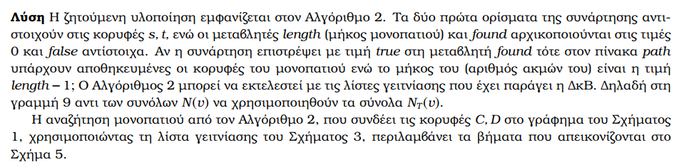

#### **Αλγόριθμος 2. ΔκΒ – Εύρεση μονοπατιού s, t**

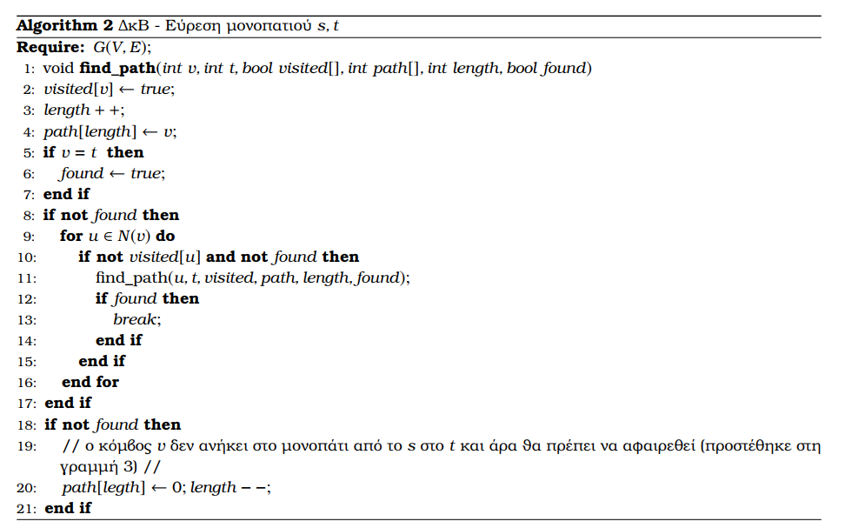

#### **Σχήμα 5. Εκτέλεση αλγορίθμου εύρεσης μονοπατιού ανάμεσα στις κορυφές C, D**

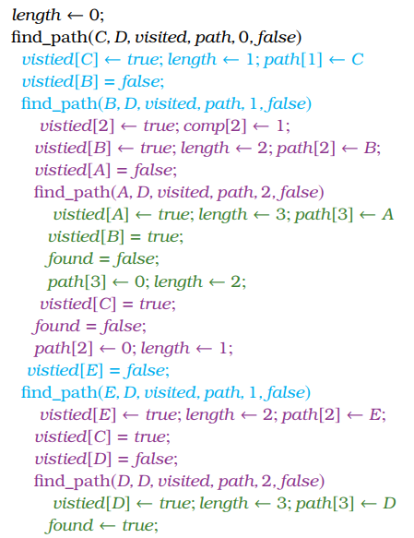

### **Κύκλος (ΔκΒ σε Μη-Κατευθυνόμενο)**

#### **Εκφώνηση**



#### **Λύση**

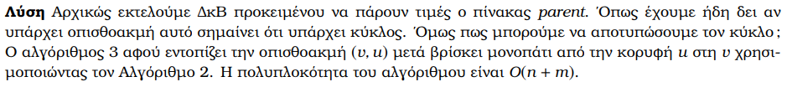

#### **Αλγόριθμος 3. ΔκΒ – Κύκλος**

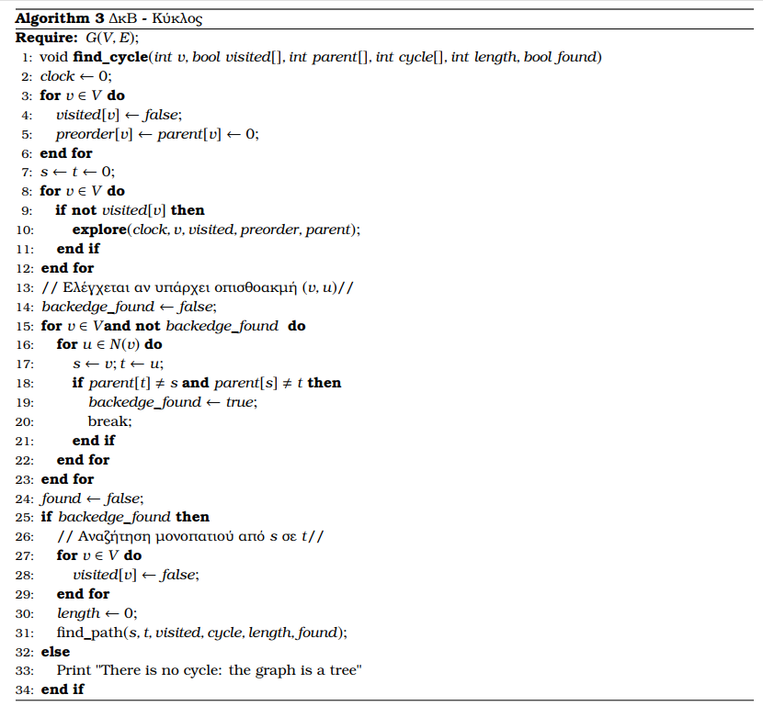

### **Γραφικές Συνιστώσες (ΔκΒ σε Μη-Κατευθυνόμενο)**

#### **Εκφώνηση**



#### **Λύση**

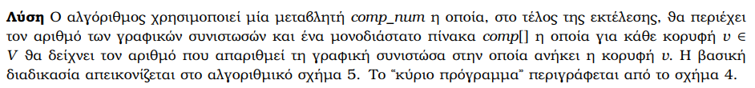  


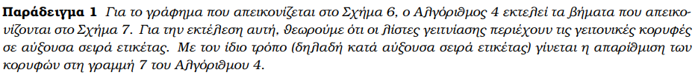

#### **Αλγόριθμος 4. Γραφικές Συνιστώσες**

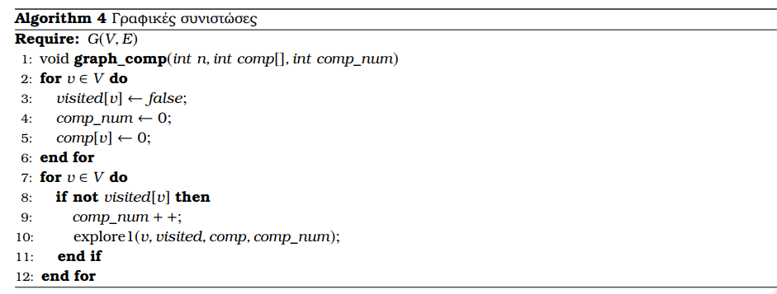

#### **Αλγόριθμος 5. ΔκΒ - Γραφικές Συνιστώσες**

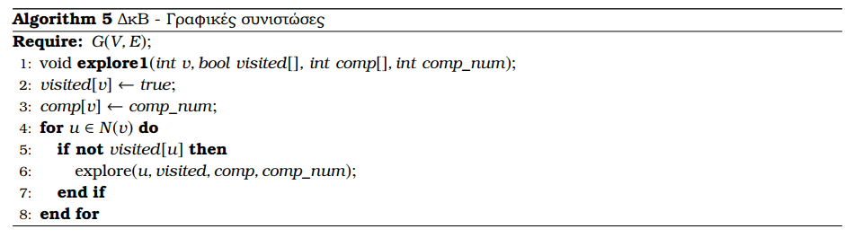

#### **Σχήμα 6. Υπολογίζοντας γραφικές συνιστώσες**

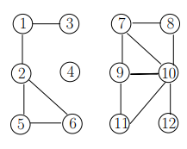

#### **Σχήμα 7. Εκτέλεση αλγορίθμου εύρεσης γραφικών συνιστωσών**

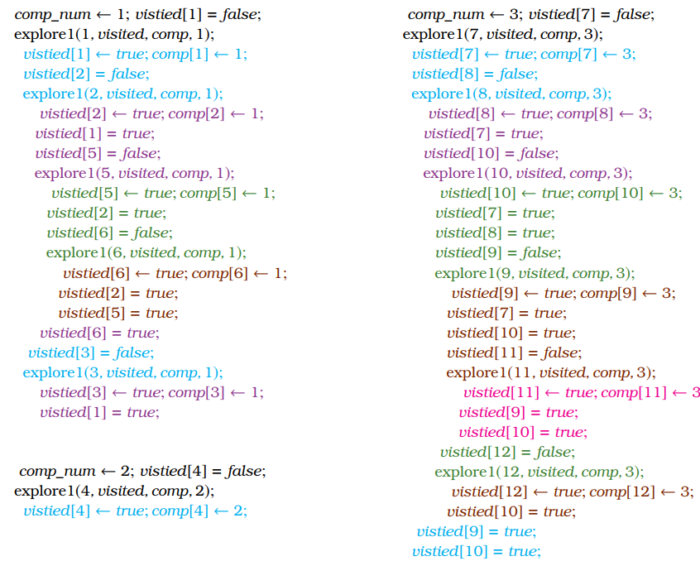

### **Δισυνεκτικές Συνιστώσες (ΔκΒ σε Μη-Κατευθυνόμενο)**

#### **Εκφώνηση**

  
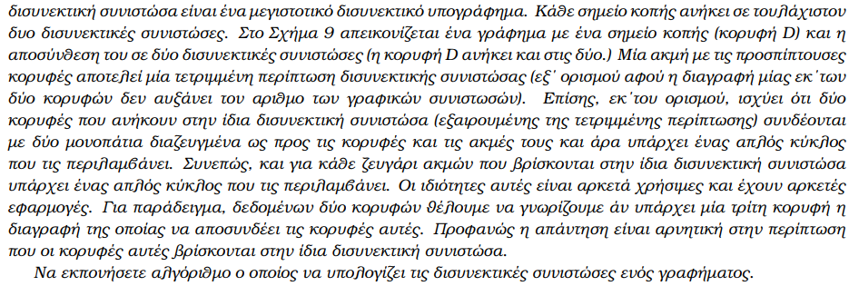

#### **Λύση**

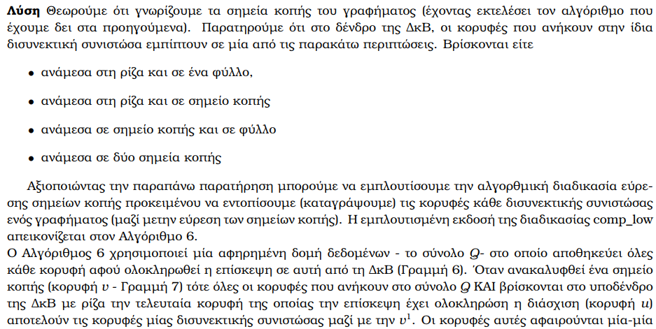  
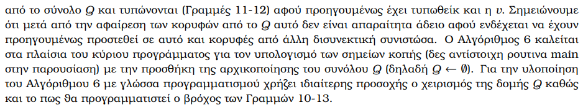  
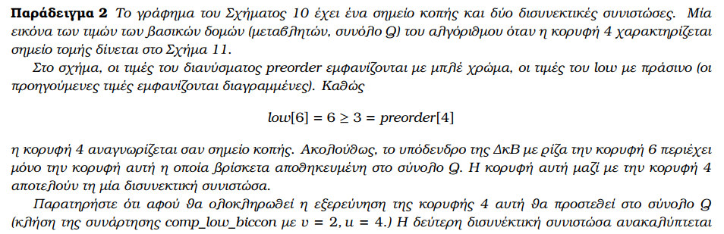  
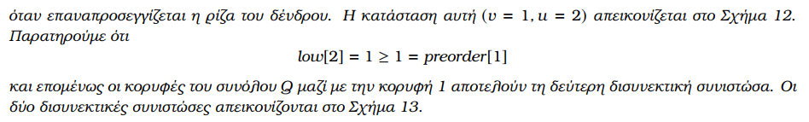

#### **Σχήμα 8. Δισυνεκτικό Γράφημα**

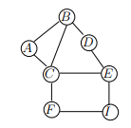

#### **Σχήμα 9. Γράφημα με δύο Δισυνεκτικές Συνιστώσες**

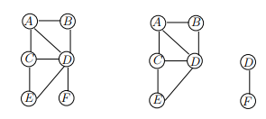

#### **Σχήμα 10. Εύρεση δισυνεκτικών συνιστώσεων**

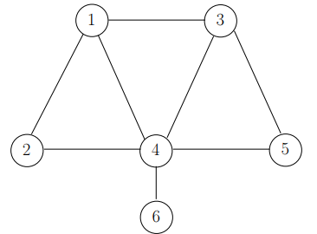

#### **Αλγόριθμος 6. Δισυνεκτικές συνιστώσες**

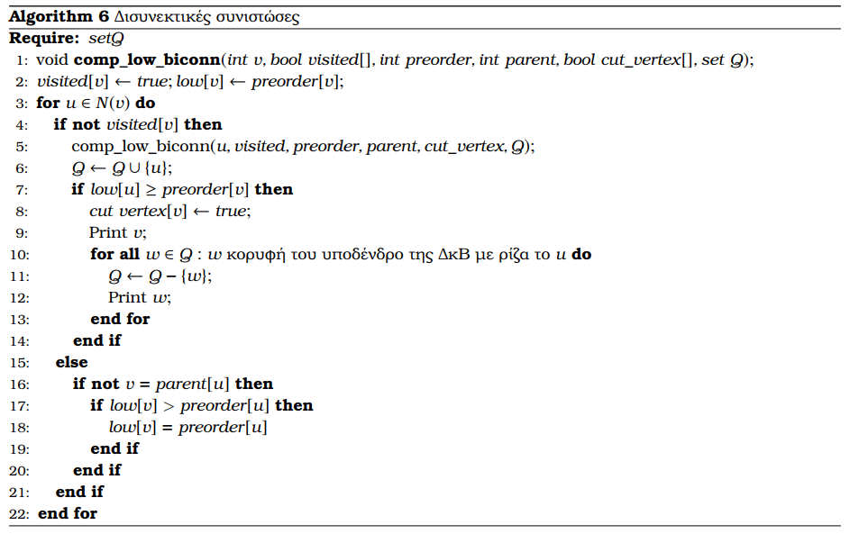

#### **Σχήμα 11. Η κορυφή 4 αναγνωρίζεται σαν σημείο κοπής**

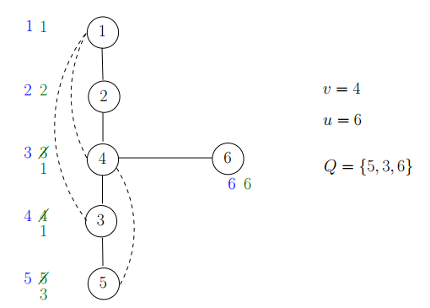

#### **Σχήμα 12. Επιστροφή στη ρίζα του δένδρου της ΔκΒ**

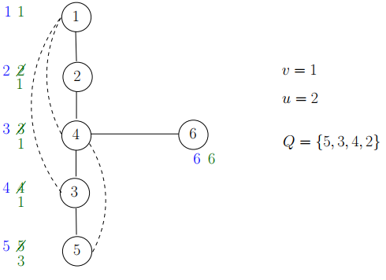

#### **Σχήμα 13. Οι δύο δισυνεκτικές συνιστώσες του γραφήματος του σχήματος 10**

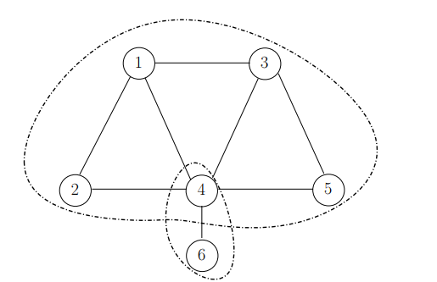

### **ΔκΒ σε Κατευθυνόμενο Γράφημα**

#### **Εκφώνηση**



#### **Σχήμα 14. Κατευθυνόμενο Γράφημα**

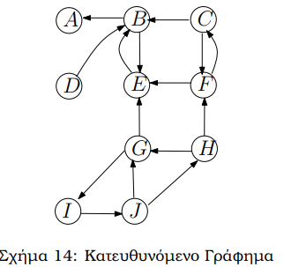

#### **Λύση**

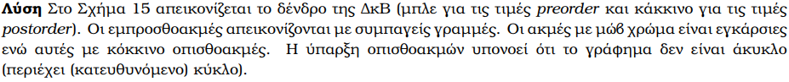

#### **Σχήμα 15. Δένδρο ΔκΒ σε Κατευθυνόμενο Γράφημα**

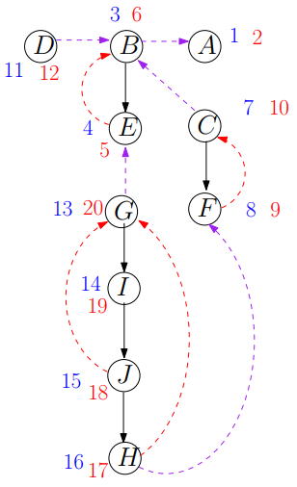

### **Κύκλος (ΔκΒ σε Κατευθυνόμενο)**

#### **Εκφώνηση**



#### **Λύση**

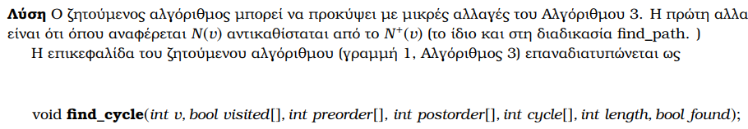  
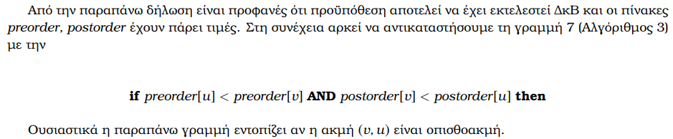

#### **Αλγόριθμος 3. ΔκΒ – Κύκλος (Ανανεωμένος)**

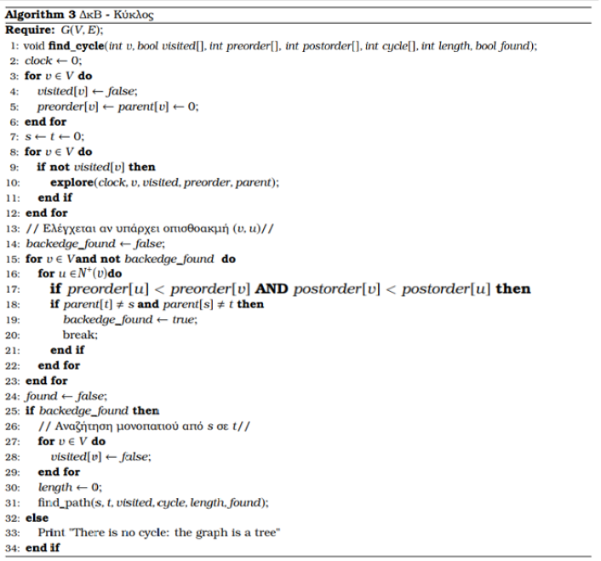

### **Τοπολογική Ταξινόμηση (ΔκΒ σε Κατευθυνόμενο)**

#### **Εκφώνηση**

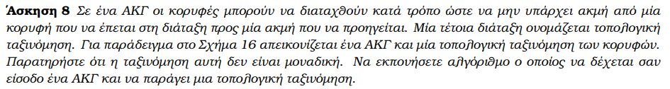

#### **Λύση**



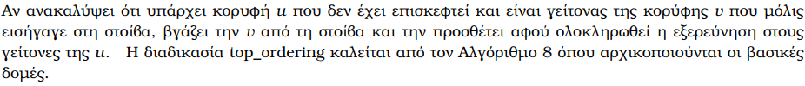

#### **Αλγόριθμος 7. Τοπολογική Ταξινόμηση**

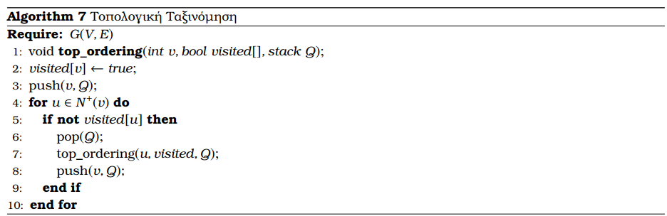

#### **Αλγόριθμος 8. Τοπολογική Ταξινόμηση (Κύριο Πρόγραμμα)**

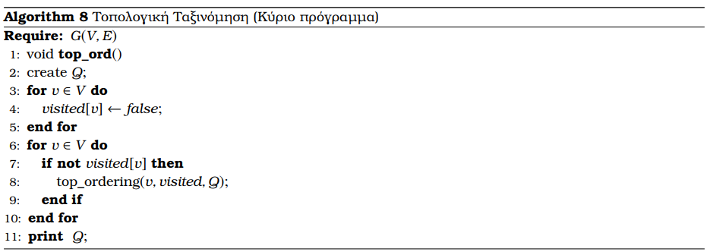

#### **Σχήμα 16. ΑΚΓ και μία τοπολογική ταξινόμηση των κορυφών του**

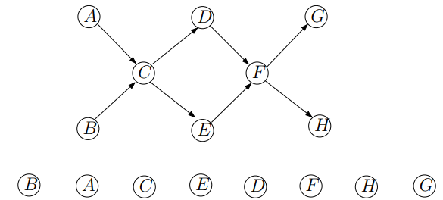

## **04_05_ΣΥΝΤΟΜΟΤΕΡΑ ΜΟΝΟΠΑΤΙΑ & ΕΛΑΧΙΣΤΟ ΣΥΝΔΕΤΙΚΟ ΔΕΝΔΡΟ**

### **Θεωρία πάνω στο Δένδρο Συντομότερων Μονοπατιών**

#### **Εκφώνηση**

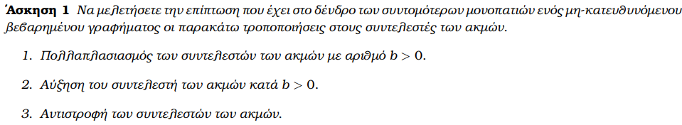

#### **1. Πολλαπλασιασμός των συντελεστών των ακμών με αριθμό b > 0**



#### **2. Αύξηση του συντελεστή των ακμών κατά b > 0**

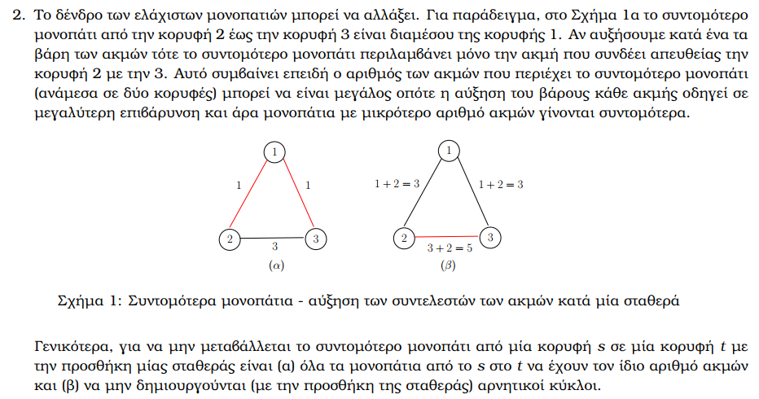

#### **3. Αντιστροφή των συντελεστών των ακμών**

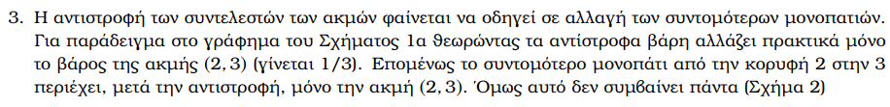

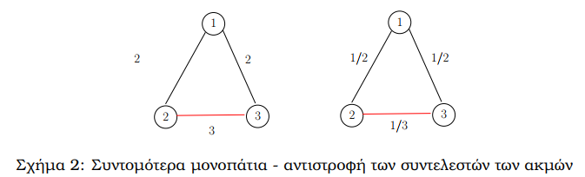

### **Εφαρμογή Dijkstra σε γράφημα**

#### **Εκφώνηση**

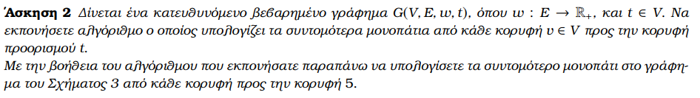

#### **Σχήμα 3. Συντομότερα μονοπάτια από κάθε κορυφή προς την κορυφή 5**

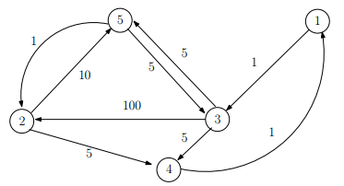

#### **Λύση**

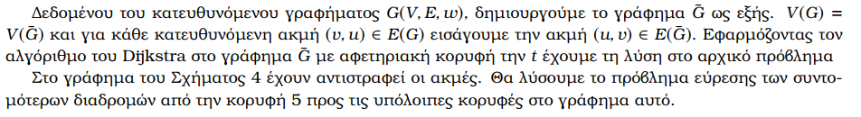

#### **Σχήμα 4. Γράφημα ¯G(V, E) προερχόμενο από το γράφημα του Σχήματος 3 με αντιστροφή στην φορά των ακμών**

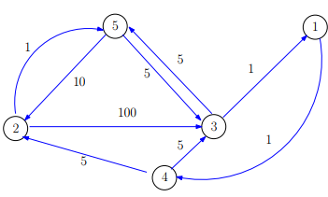

#### **Αρχικοποίηση**

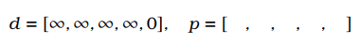

#### **Επανάληψη 1**

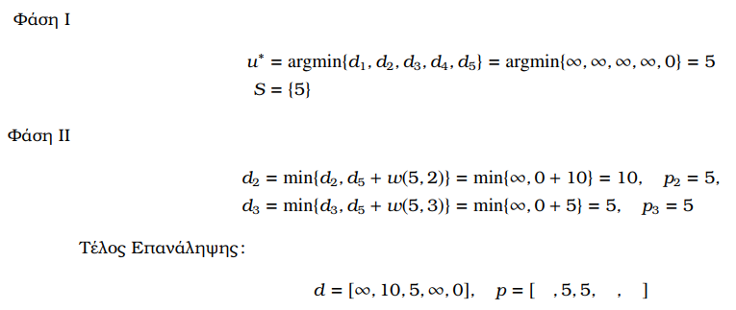

#### **Επανάληψη 2**

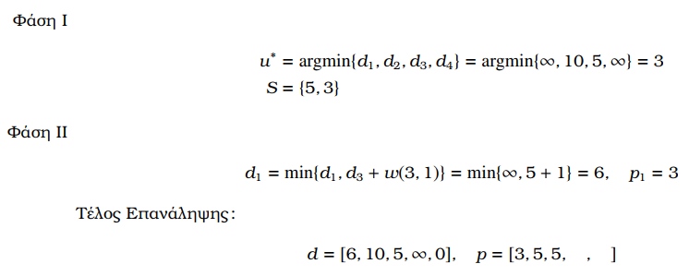

#### **Επανάληψη 3**

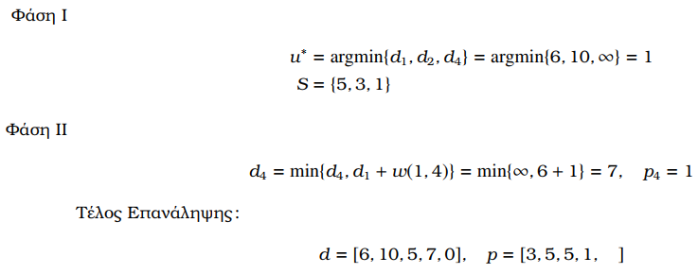

#### **Επανάληψη 4**

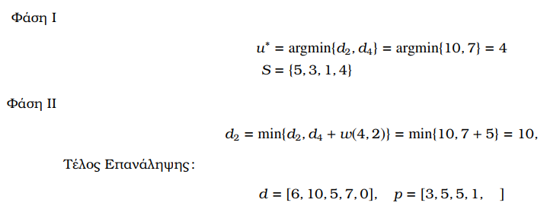

#### **Σχήμα 5. Το δένδρο των συντομότερων διαδρομών προς την κορυφή 5 – κόκκινες ακμές**

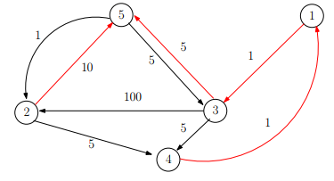

### **Μοντελοποίηση ενός προβλήματος με εφαρμογή του Dijkstra**

#### **Εκφώνηση**

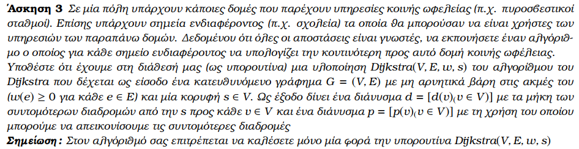

#### **Λύση**

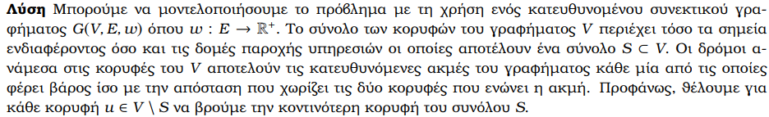  
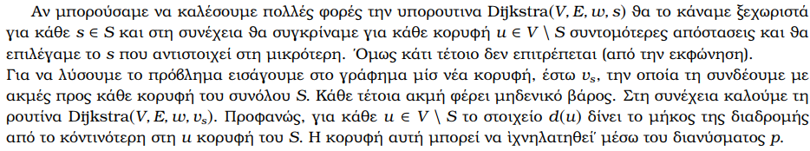

### **Το πρόβλημα του χτισίματος ενός σπιτιού (DAG)**

#### **Εκφώνηση**



#### **Πίνακας 1. Λίστα δραστηριοτήτων**

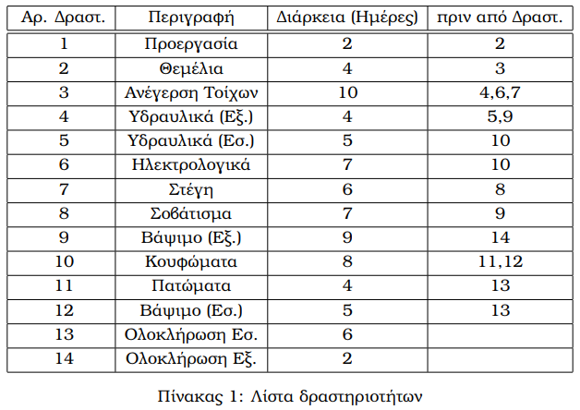

#### **Λύση**

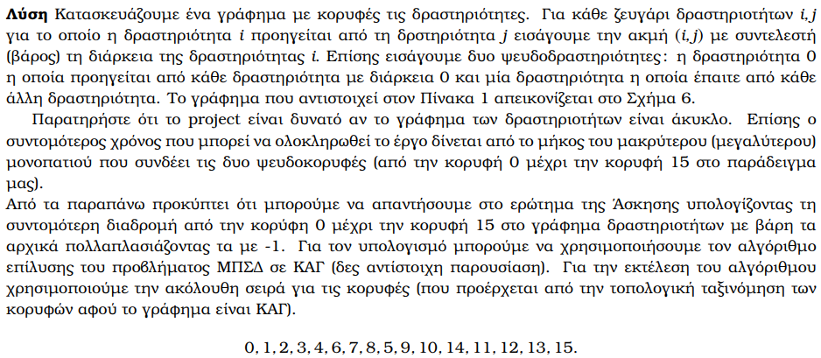

#### **Σχήμα 6. Γράφημα δραστηριοτήτων για το χτίσιμο σπιτιού (Πίνακας 1)**

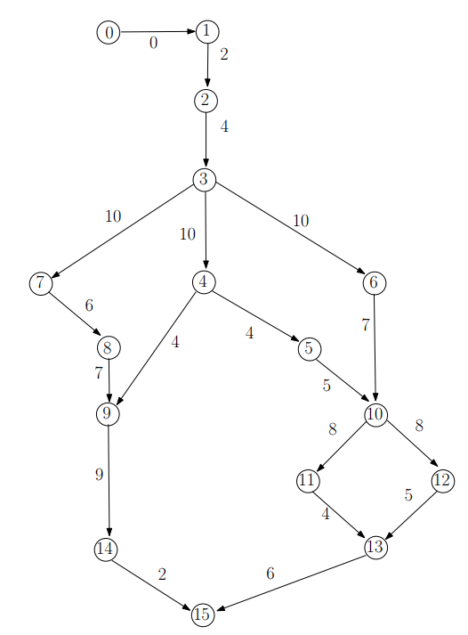

#### **Εκτέλεση του αλγορίθμου DAG στο γράφημα του Σχήματος 6**

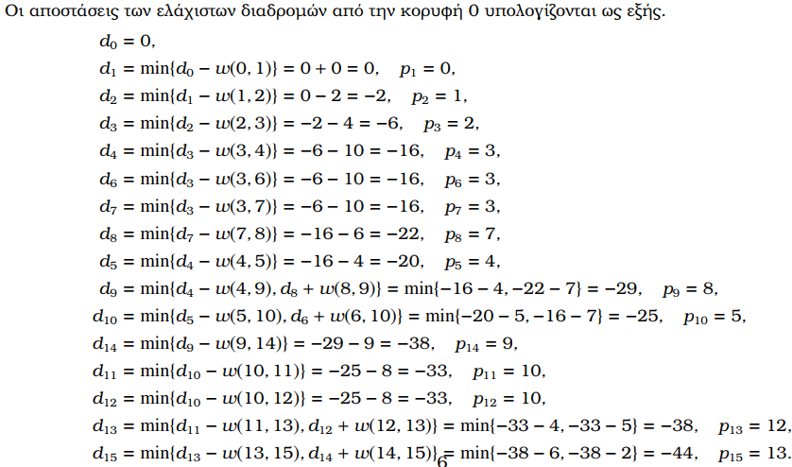

#### **Σύνοψη**

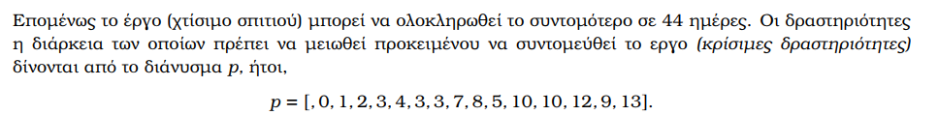

#### **Σχήμα 7. Γράφημα δραστηριοτήτων – με κόκκινο οι ακμές των κρίσιμων δραστηριοτήτων**

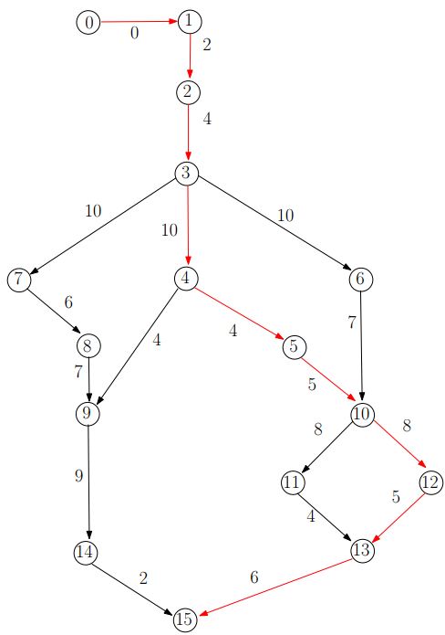

### **Το πρόβλημα του ταξιδιώτη (Dijkstra)**

#### **Εκφώνηση**

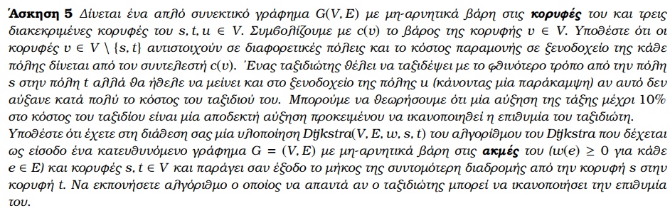

#### **Λύση**

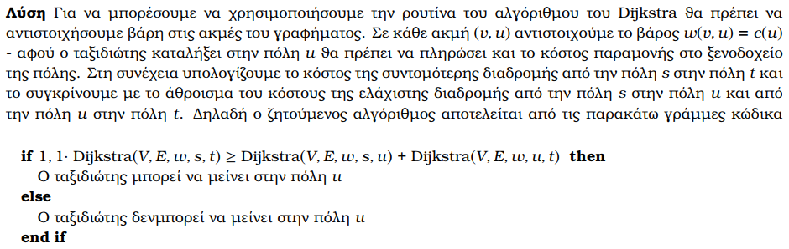

### **Θεωρία πάνω στον αλγόριθμο των Bellman-Ford**

#### **Εκφώνηση**



#### **Λύση**

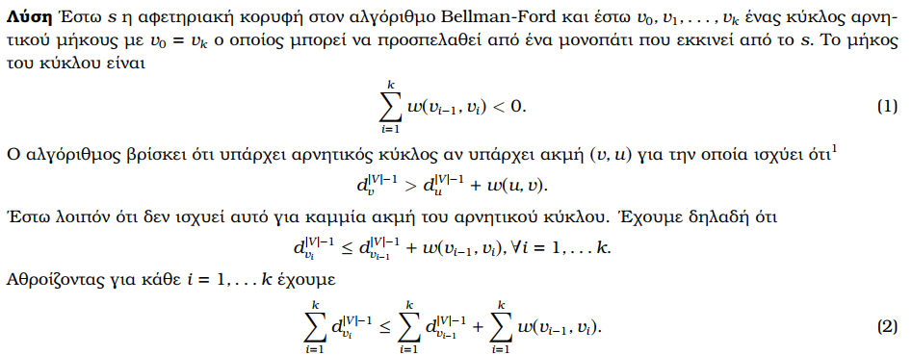

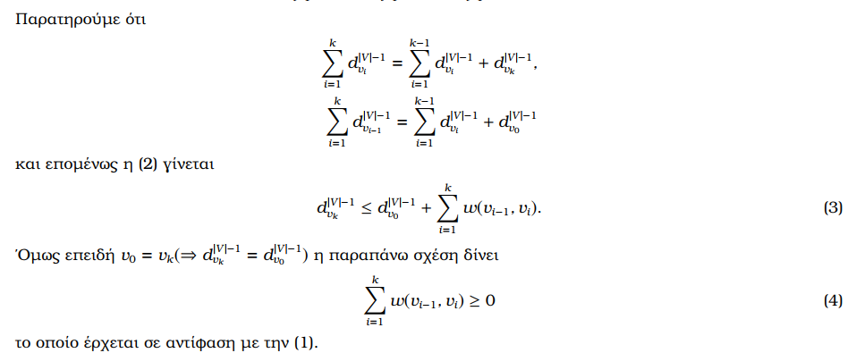

### **Το πρόβλημα του arbitrage (Bellman-Ford)**

#### **Εκφώνηση**

  


#### **Πίνακας 2. Ισοτιμίες**

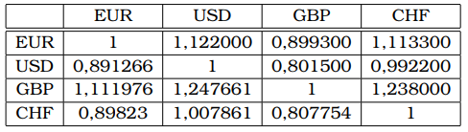

#### **Πίνακας 3. Λογάριθμοι ισοτιμιών πολλαπλασιασμένοι με -1**

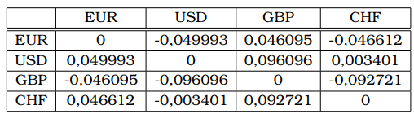

#### **Λύση**

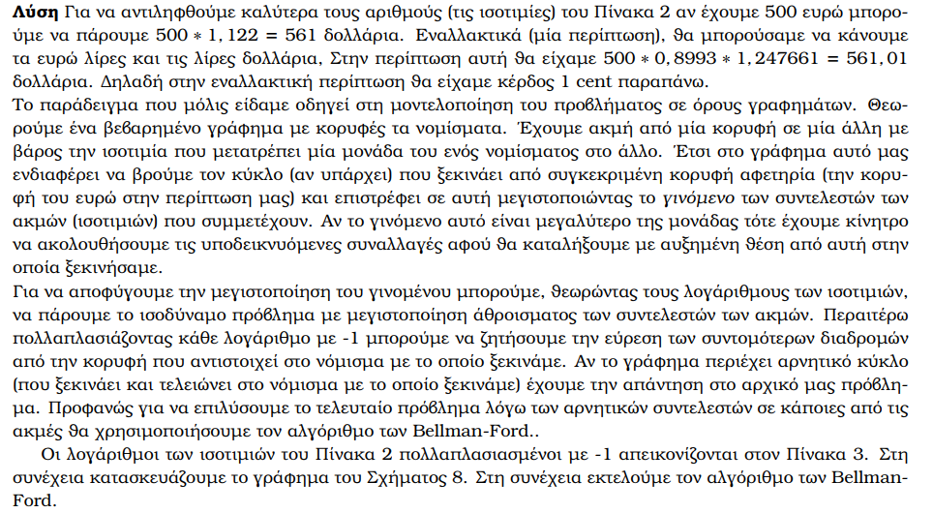

#### **Σχήμα 8. Γράφημα συντελεστών Πίνακα 3**

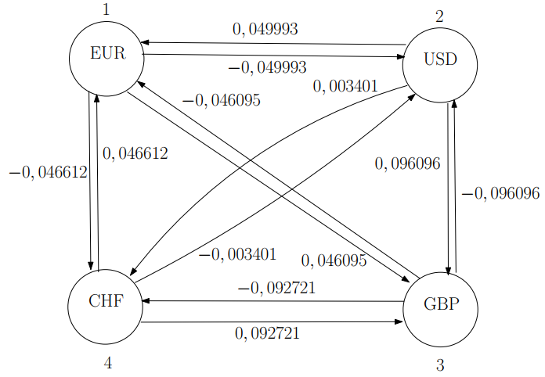

#### **Αρχικοποίηση**

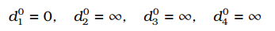

#### **Επανάληψη 1**

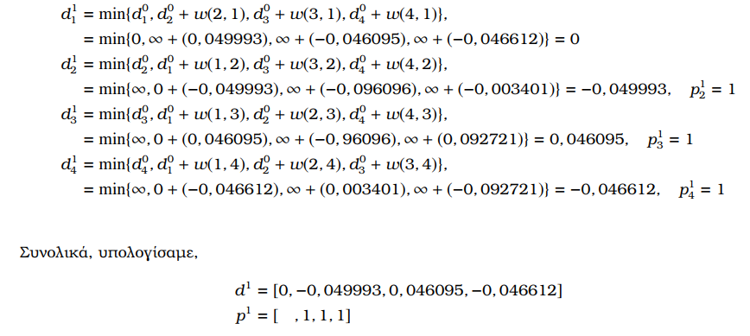

#### **Επανάληψη 2**

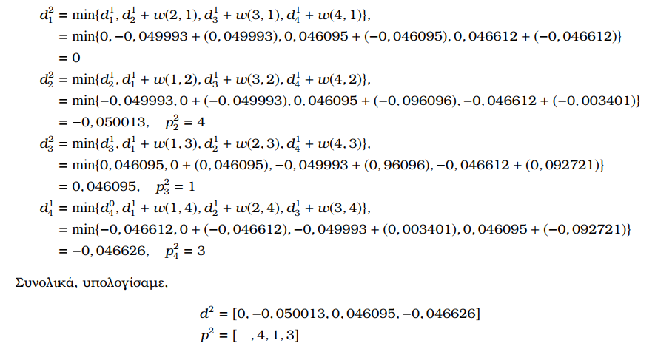

#### **Επανάληψη 3**

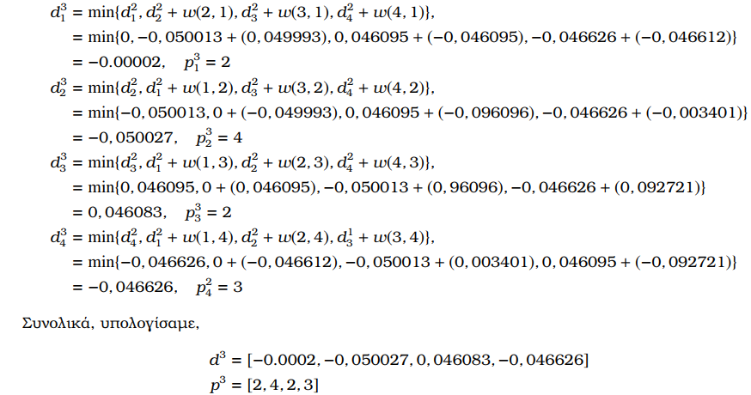

#### **Έξοδος Αλγορίθμου**

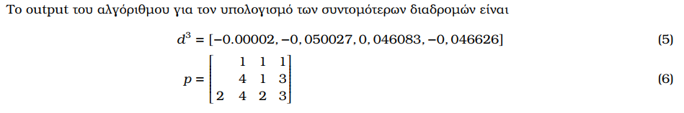

#### **Πίνακας 4. Αρνητικοί κύκλοι στους οποίους έχει πρόσβαση η κορυφή 1**

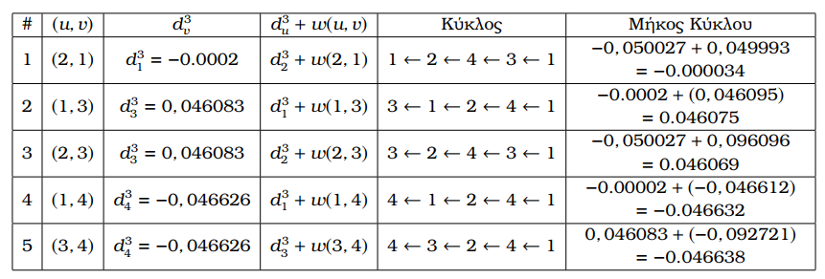

#### **Σχήμα 9. Κύκλος που αντιστοιχεί στην πρώτη γραμμή του Πίνακα 4. Άθροισμα συντελεστών ακμών -0,000034**

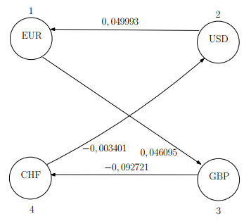

#### **Σχήμα 10. Κύκλος που αντιστοιχεί στην δεύτερη και τέταρτη γραμμή του Πίνακα 4. Άθροισμα συντελεστών ακμών -0,00002**

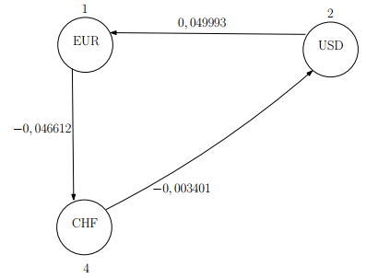

#### **Σχήμα 11. Κύκλος που αντιστοιχεί στην τρίτη και πέμπτη γραμμή του Πίνακα 4. Άθροισμα συντελεστών ακμών -0,000015**

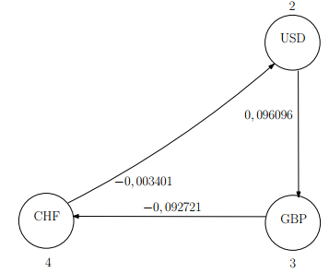

#### **Σύνοψη**

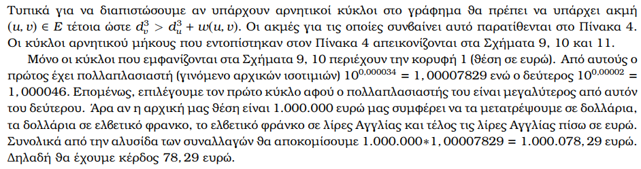

### **Εύρεση ΕΣΔ (Αλγόριθμος Prim)**

#### **Εκφώνηση**



#### **Σχήμα 12. Εύρεση ΕΣΔ**

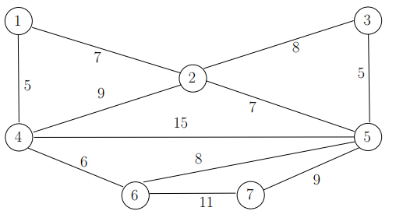

#### **Λύση**

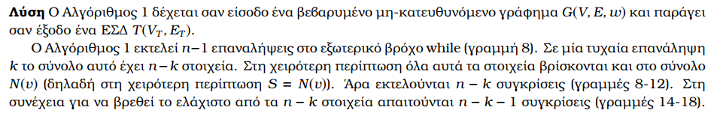

#### **Αλγόριθμος 1. Αλγόριθμος Prim**

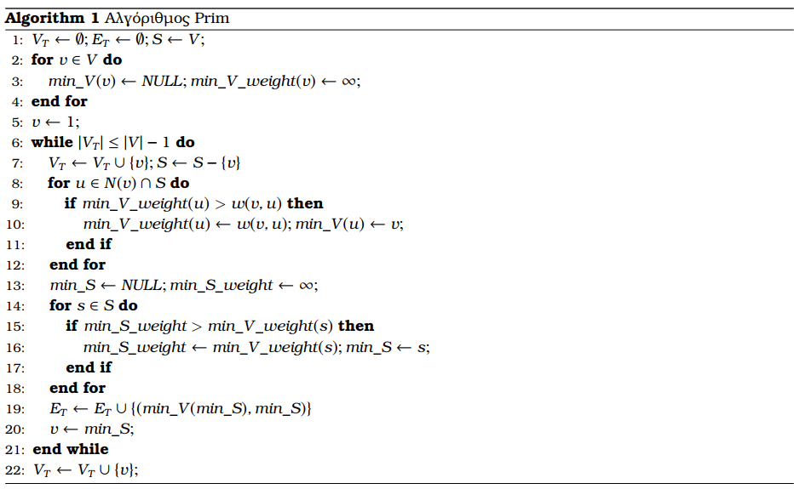

#### **Πολυπλοκότητα**

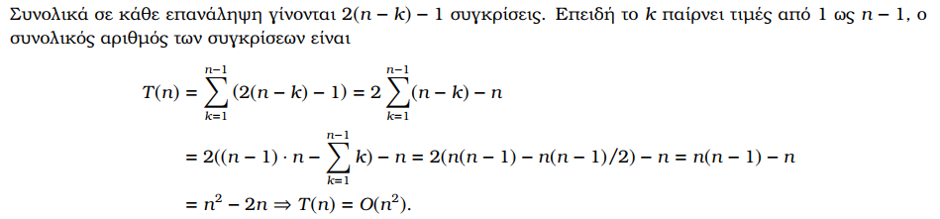  


#### **Αρχικοποίηση**

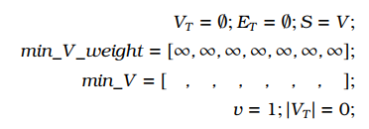

#### **Επανάληψη 1**

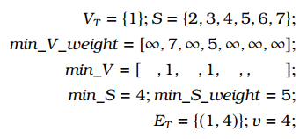

#### **Επανάληψη 2**

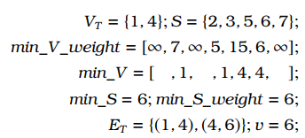

#### **Επανάληψη 3**

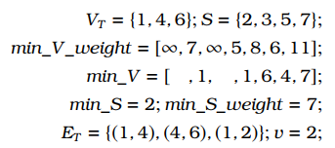

#### **Επανάληψη 4**

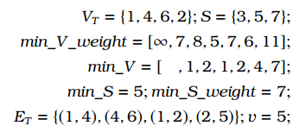

#### **Επανάληψη 5**

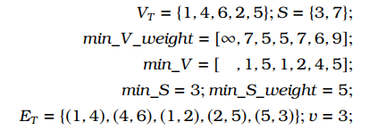

#### **Επανάληψη 6**

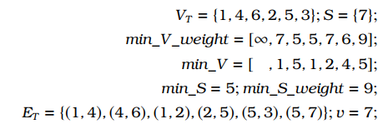

### **Θεωρία πάνω στο Ελάχιστο Συνδετικό Δένδρο**

#### **Εκφώνηση**

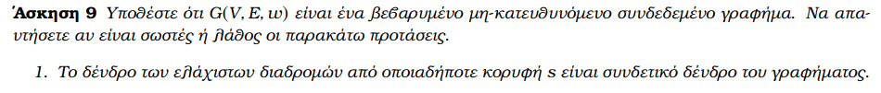  
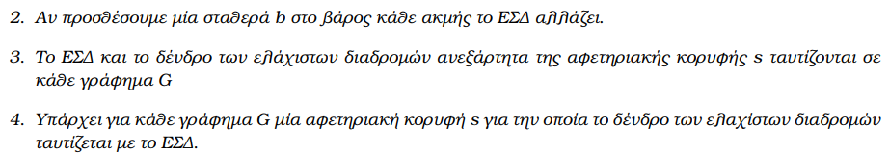

#### **1. Το δένδρο των ελάχιστων διαδρομών από οποιαδήποτε κορυφή s είναι συνδετικό δένδρο του γραφήματος**



#### **2. Αν προσθέσουμε μία σταθερά b στο βάρος κάθε ακμής το ΕΣΔ αλλάζει**

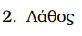

#### **3. Το ΕΣΔ και το δένδρο των ελάχιστων διαδρομών ανεξάρτητα της αφετηριακής κορυφής s ταυτίζονται σε κάθε γράφημα G**

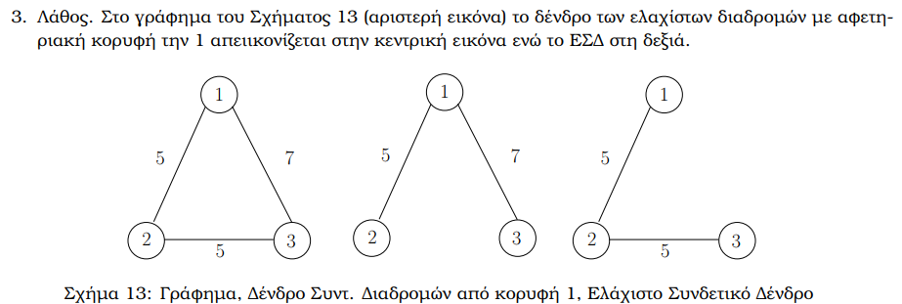

#### **4. Υπάρχει για κάθε γράφημα G μία αφετηριακή κορυφή s για την οποία το δένδρο των ελαχίστων διαδρομών ταυτίζονται με το ΕΣΔ**

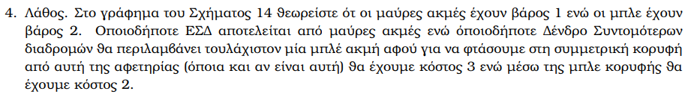

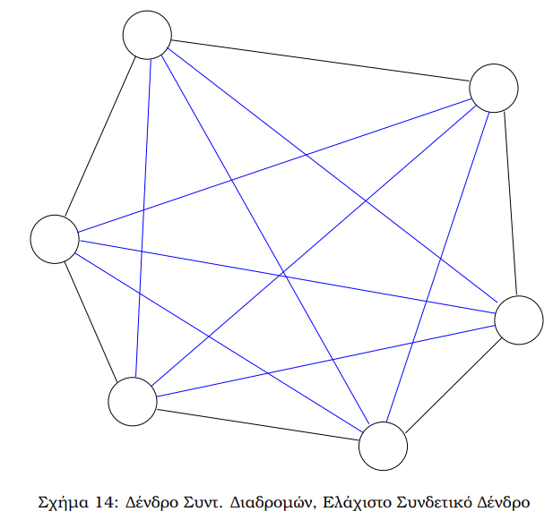

## **06_ΔΥΝΑΜΙΚΟΣ ΠΡΟΓΡΑΜΜΑΤΙΣΜΟΣ**

### **Η μεγαλύτερη αύξουσα υπακολουθία (maxsubseq)**

#### **Εκφώνηση**

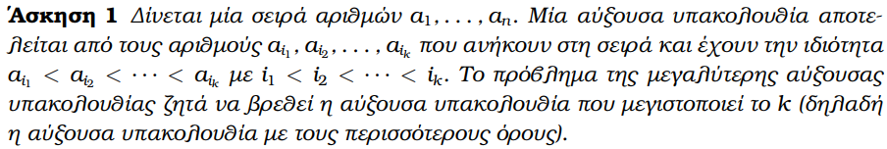

#### **1. Ορισμός Υποπροβλημάτων**

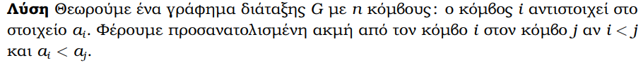  


#### **2. Καθορισμός Επιλογών**



#### **3. Ορισμός Αναδρομικής Σχέσης**

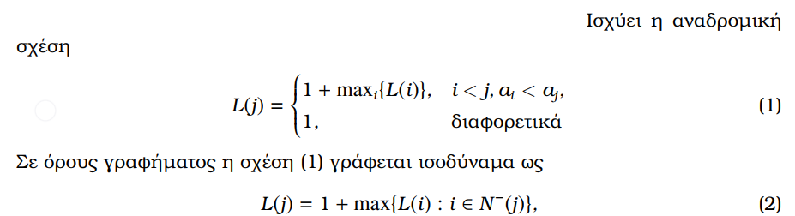  


#### **4. Τοπολογική Ταξινόμηση Υποπροβλημάτων**

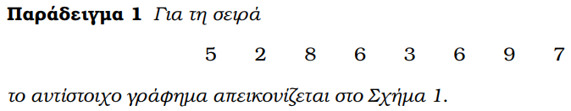

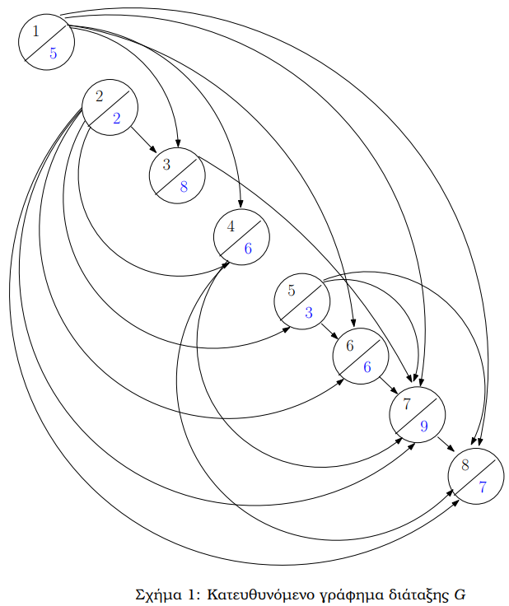

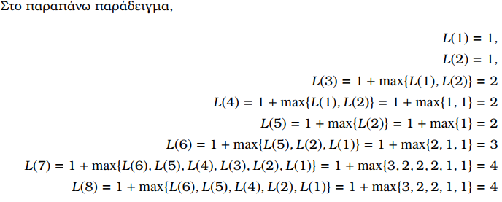

#### **5. Επίλυση Αρχικού Προβλήματος**

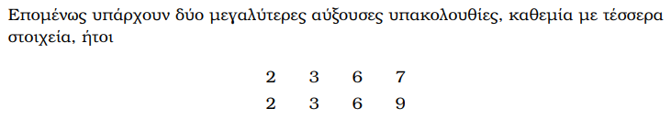

#### **Ιδέα Αλγορίθμου**

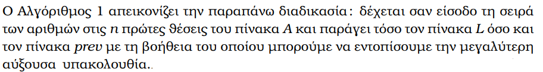

#### **Αλγόριθμος**

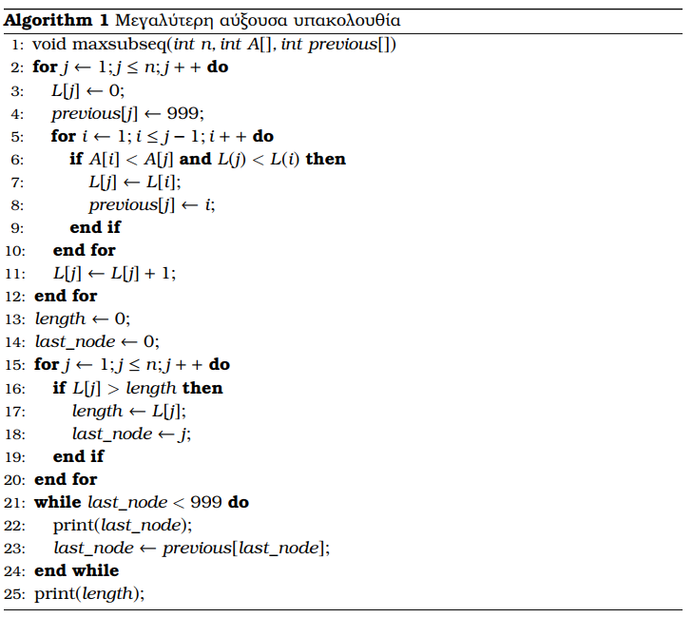

#### **Πολυπλοκότητα Αλγορίθμου**

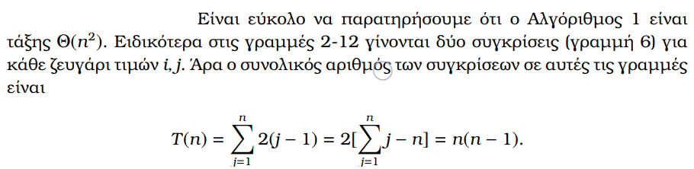

### **Το μεγαλύτερο άθροισμα στοιχείων ενός πίνακα (maxseqsum)**

#### **Εκφώνηση**



#### **1. Ορισμός Υποπροβλημάτων**



#### **2. Καθορισμός Επιλογών**

  
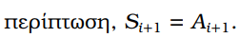

#### **3. Ορισμός Αναδρομικής Σχέσης**

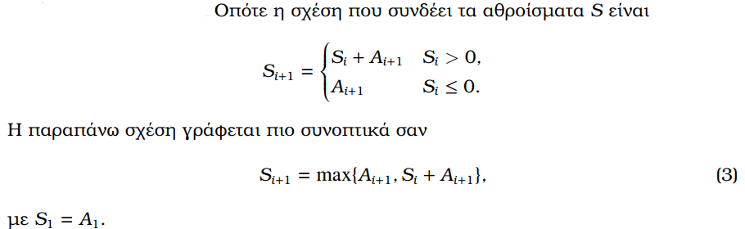

#### **4. Τοπολογική Ταξινόμηση Υποπροβλημάτων**

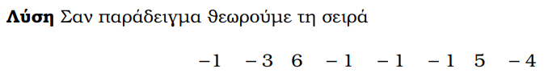

#### **5. Επίλυση Αρχικού Προβλήματος**

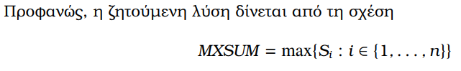

#### **Ιδέα Αλγορίθμου**



#### **Αλγόριθμος**

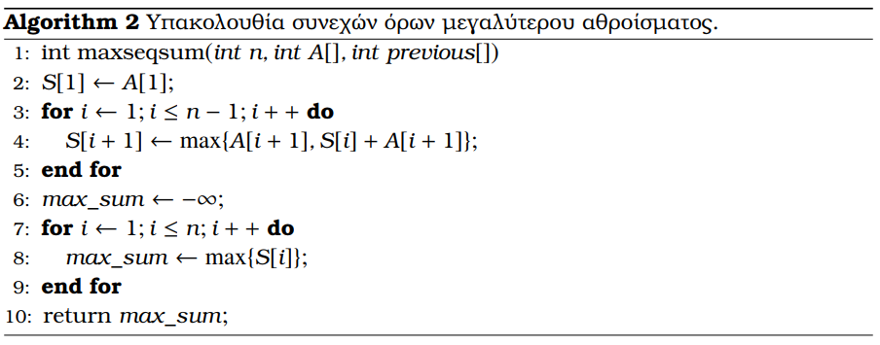

#### **Πολυπλοκότητα Αλγορίθμου**



### **Ο μικρότερος αριθμός χαρτονομισμάτων για ένα ποσό (MinNotes)**

#### **Εκφώνηση**

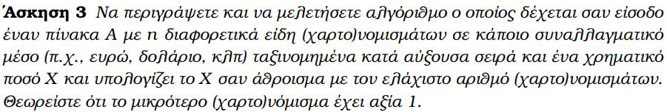 λήματος

#### **1. Ορισμός Υποπροβλημάτων**



#### **2. Καθορισμός Επιλογών**

  


#### **3. Ορισμός Αναδρομικής Σχέσης**

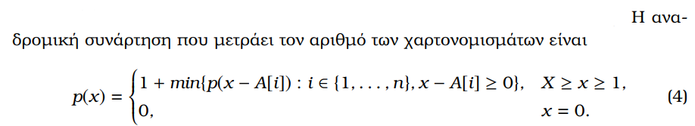

#### **4. Τοπολογική Ταξινόμηση Υποπροβλημάτων**

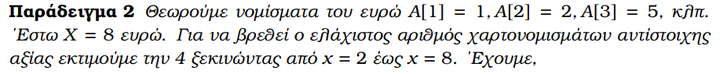  
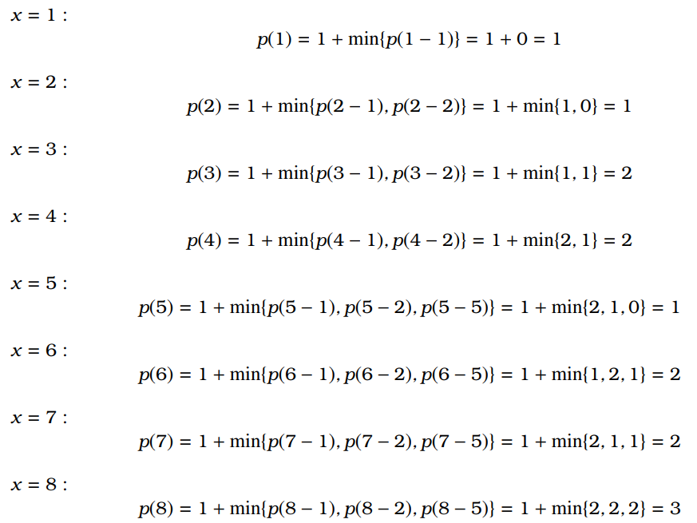

#### **5. Επίλυση Αρχικού Προβλήματος**



#### **Ιδέα Αλγορίθμου**



#### **Αλγόριθμος**

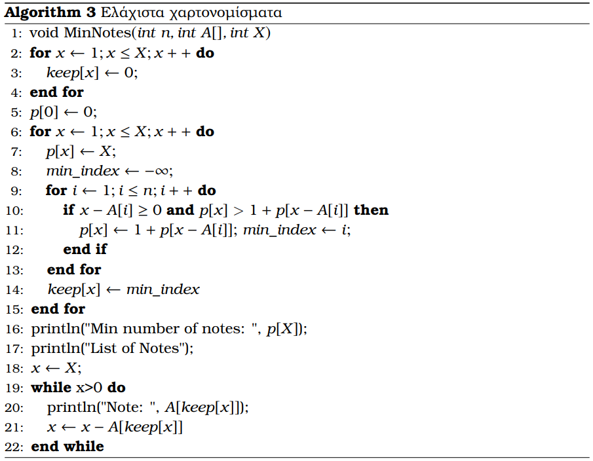

#### **Πολυπλοκότητα Αλγορίθμου**



### **Η διορθωτική απόσταση ανάμεσα σε δύο συμβολοσειρές (EditDistance)**

***Αρχικο***

#### **Εκφώνηση**

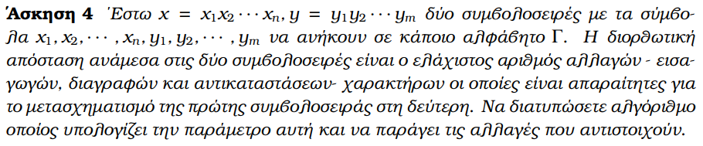***ύ Προβλήματος***

#### **1. Ορισμός Υποπροβλημάτων**

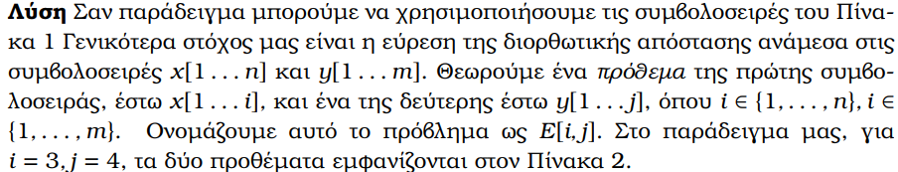  
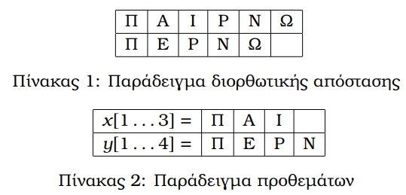

#### **2. Καθορισμός Επιλογών**

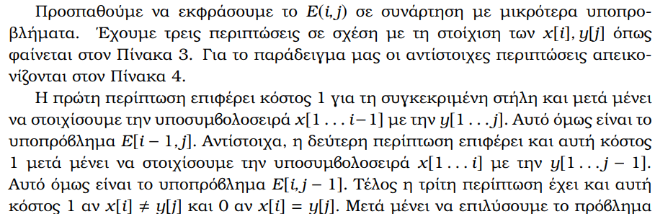  
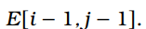

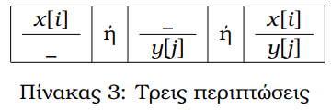  
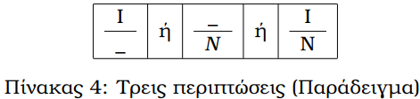

#### **3. Ορισμός Αναδρομικής Σχέσης**

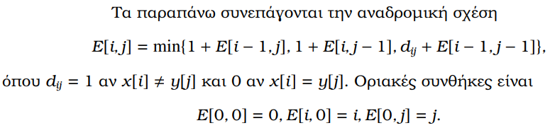

#### **4. Τοπολογική Ταξινόμηση Υποπροβλημάτων**

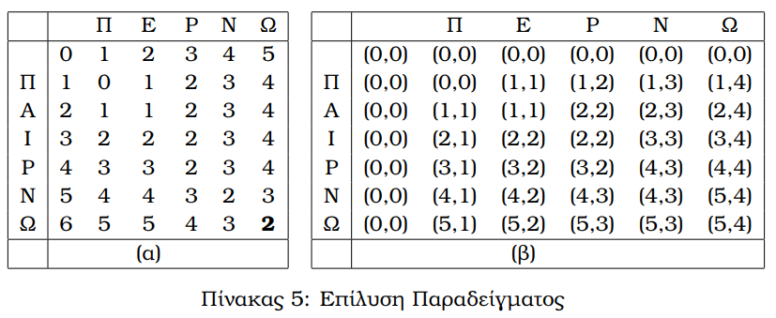

#### **5. Επίλυση Αρχικού Προβλήματος**

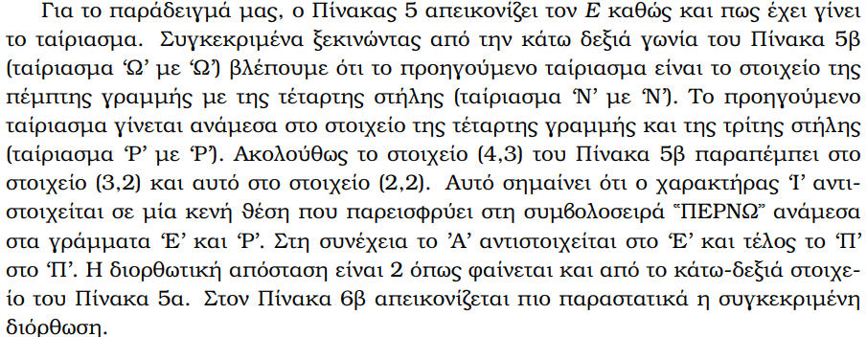

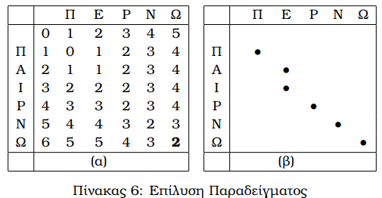

#### **Ιδέα Αλγορίθμου**



#### **Αλγόριθμος**

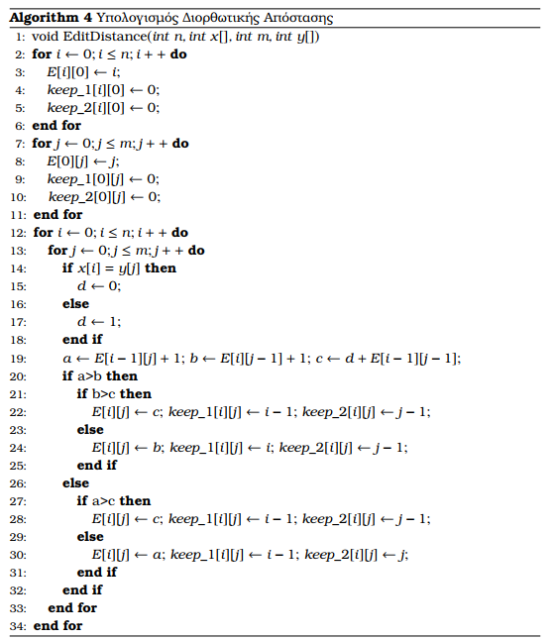

#### **Πολυπλοκότητα Αλγορίθμου**



***Ε***

### **Μεγιστοποίηση κέρδους μιας εταιρίας εστίασης από τις τοποθεσίες εγκατάστασης εστιατορίων (locations)**

***πίλυση Αρχι***

#### **Εκφώνηση**

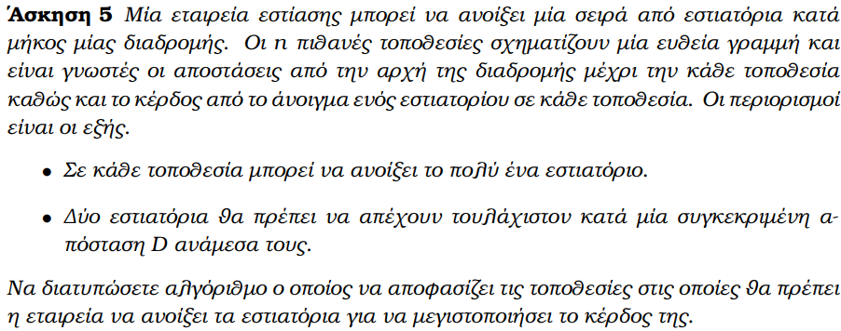***ού Προβλήματος***

#### **1. Ορισμός Υποπροβλημάτων**

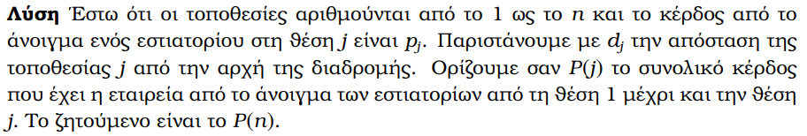

#### **2. Καθορισμός Επιλογών**

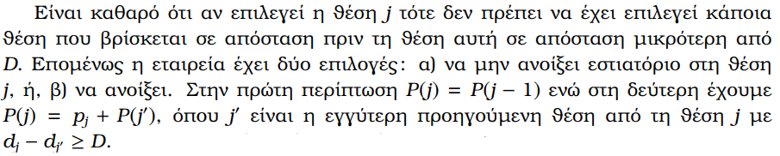

#### **3. Ορισμός Αναδρομικής Σχέσης**

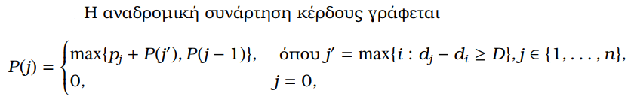

#### **4. Τοπολογική Ταξινόμηση Υποπροβλημάτων**

#### **5. Επίλυση Αρχικού Προβλήματος**

#### **Ιδέα Αλγορίθμου**



#### **Αλγόριθμος**

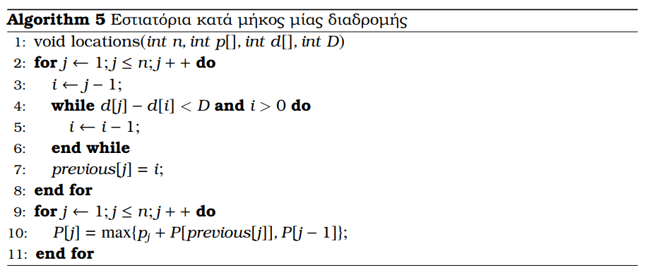

#### **Πολυπλοκότητα Αλγορίθμου**

  
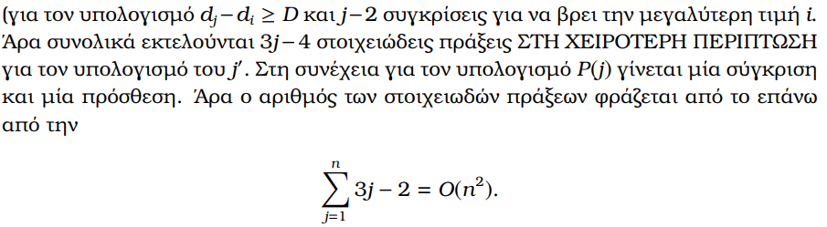

***η Αρχικ***

### **Το πρόβλημα του διαρρήκτη (Knapsack integer problem)**

***ού Πρ***

#### **Εκφώνηση**

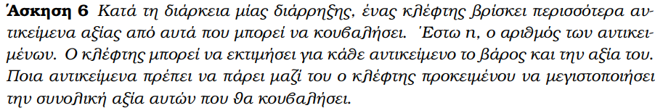***οβλήματος***

#### **1. Ορισμός Υποπροβλημάτων**

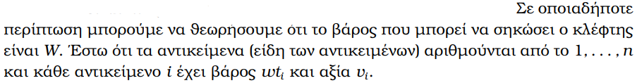

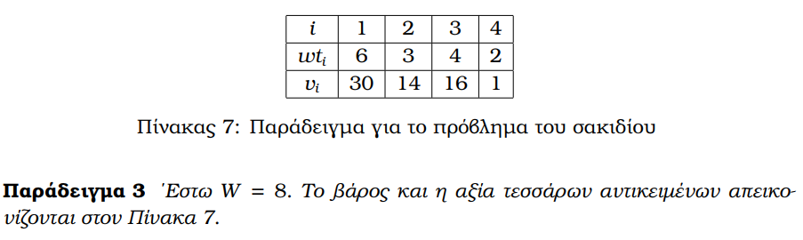  
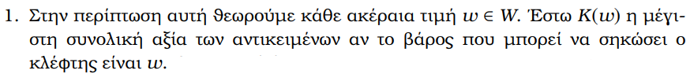

#### **2. Καθορισμός Επιλογών**

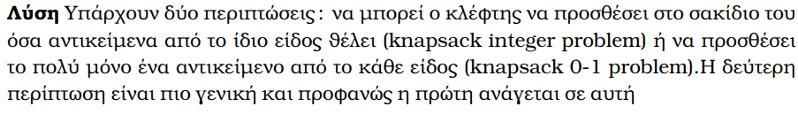  
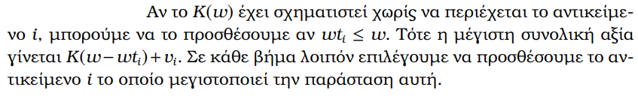

#### **3. Ορισμός Αναδρομικής Σχέσης**

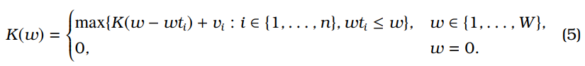

#### **4. Τοπολογική Ταξινόμηση Υποπροβλημάτων**

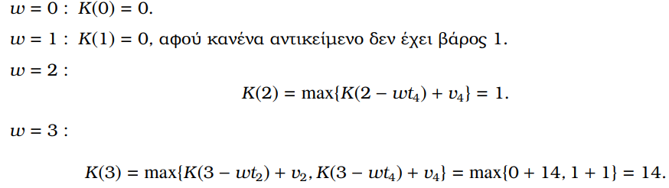

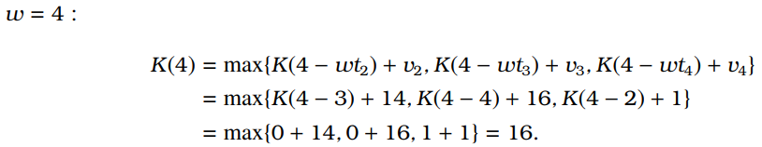  
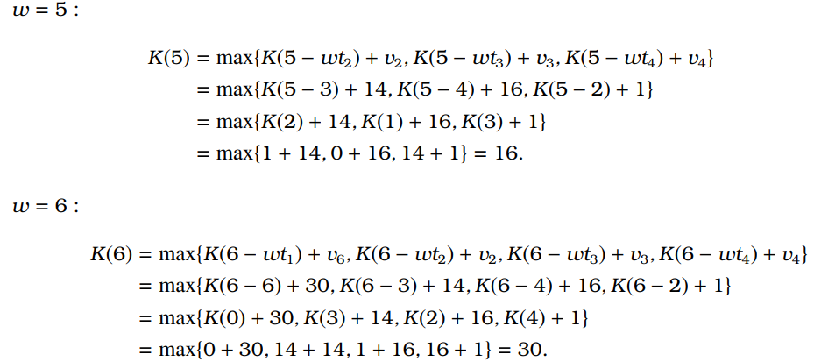  
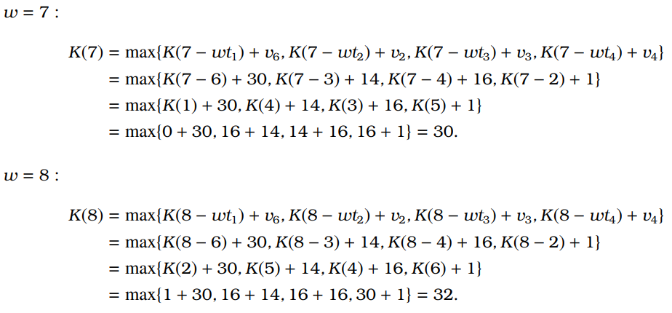

#### **5. Επίλυση Αρχικού Προβλήματος**



#### **Ιδέα Αλγορίθμου**

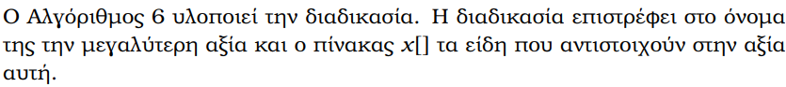

#### **Αλγόριθμος**

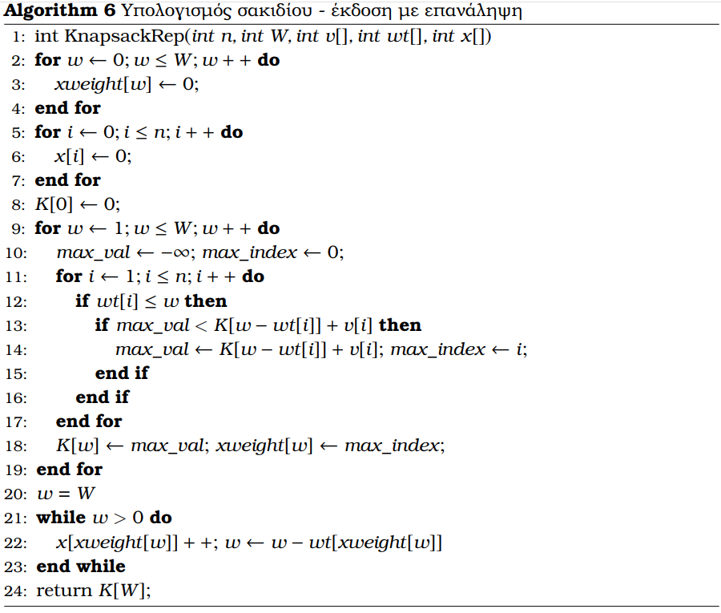

#### **Πολυπλοκότητα Αλγορίθμου**



***ικού Προβλ***

### **Το πρόβλημα του διαρρήκτη (Knapsack 0-1 problem)**

***Ήματος***

#### **Εκφώνηση**

***οβλήματος***

#### **1. Ορισμός Υποπροβλημάτων**

  
  
  


#### **2. Καθορισμός Επιλογών**

  
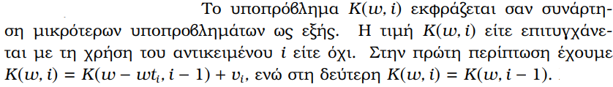

#### **3. Ορισμός Αναδρομικής Σχέσης**

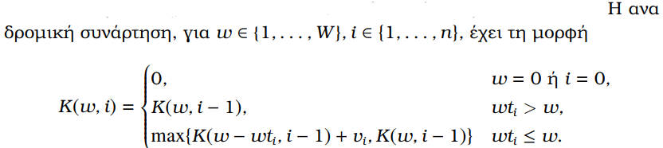

#### **4. Τοπολογική Ταξινόμηση Υποπροβλημάτων**

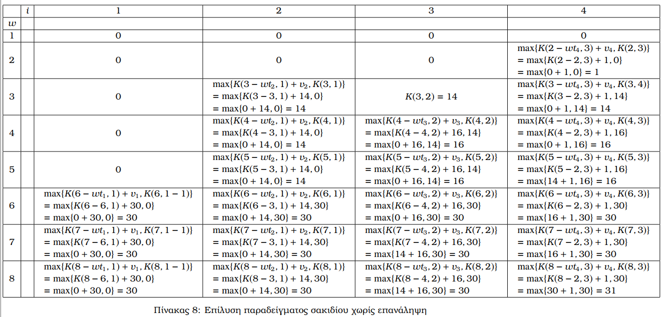

#### **5. Επίλυση Αρχικού Προβλήματος**

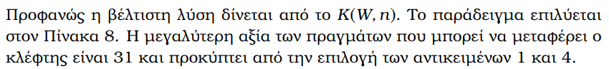

#### **Ιδέα Αλγορίθμου**

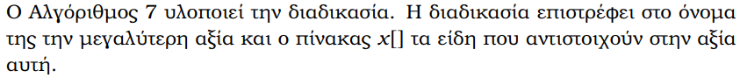

#### **Αλγόριθμος**

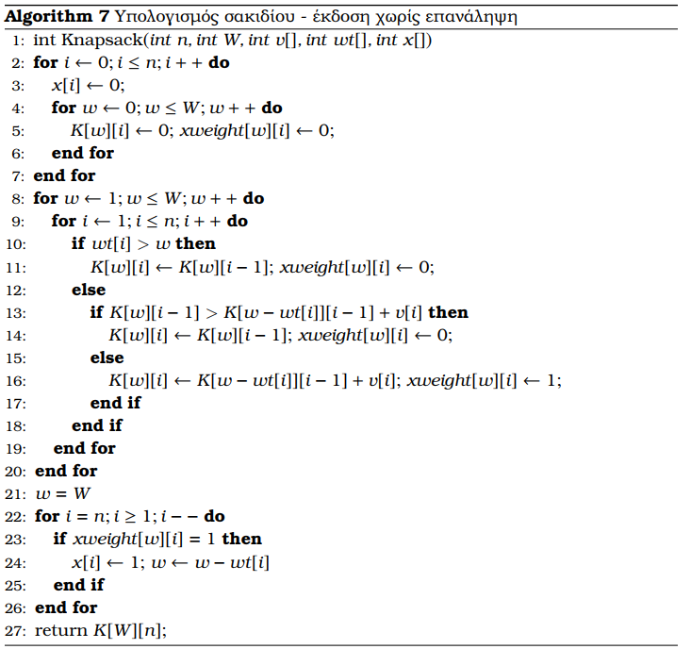

#### **Πολυπλοκότητα Αλγορίθμου**



## **07_ΑΠΛΗΣΤΟΙ ΑΛΓΟΡΙΘΜΟΙ**

### **Ο μικρότερος αριθμός κλειστών διαστημάτων μοναδιαίας ακτίνας σ’ ένα σύνολο**

#### **Εκφώνηση**

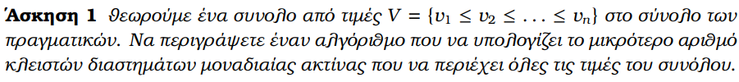

#### **Ιδέα Αλγορίθμου**



#### **Αλγόριθμος**

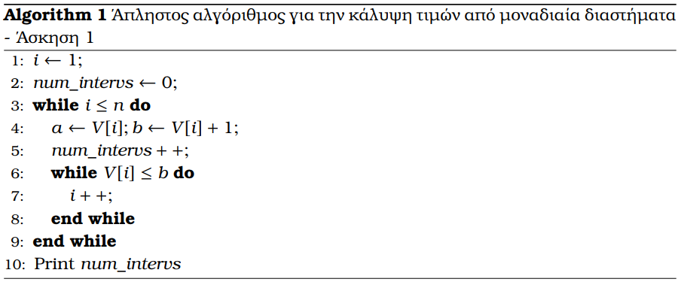

#### **Πολυπλοκότητα Αλγορίθμου**



#### **Άπληστη Επιλογή**

  
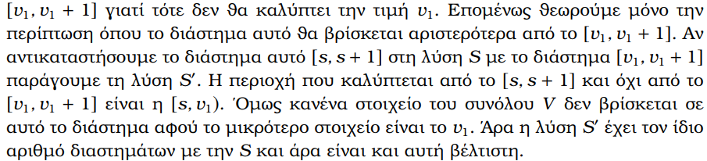

#### **Βέλτιστη Υποδομή**

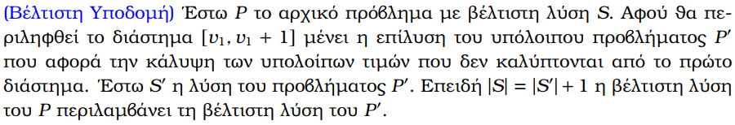

### **Το οδικό ταξίδι με τις λιγότερες στάσεις για ανεφοδιασμό**

#### **Εκφώνηση**

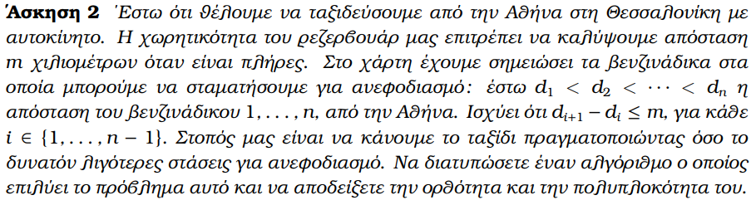

#### **Ιδέα Αλγορίθμου**

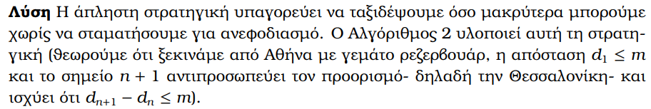

#### **Αλγόριθμος**

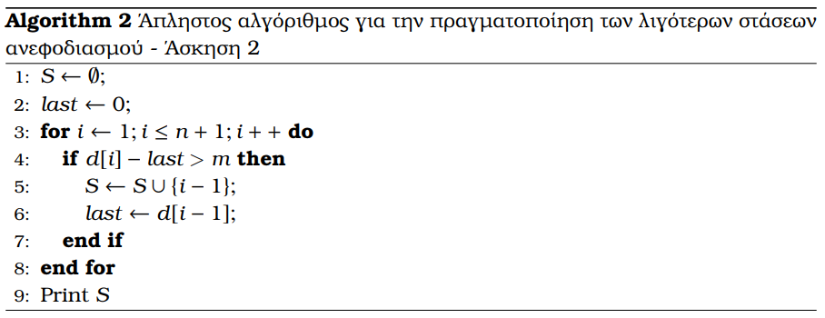

#### **Πολυπλοκότητα Αλγορίθμου**



#### **Άπληστη Επιλογή**

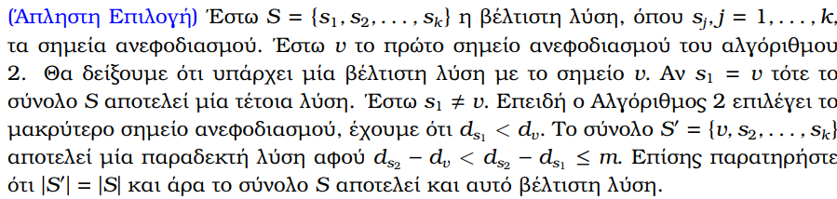

#### **Βέλτιστη Υποδομή**



### **Η μέγιστη συνολική θρεπτική αξία τροφίμων που χωράει σ’ ένα σακίδιο**

#### **Εκφώνηση**

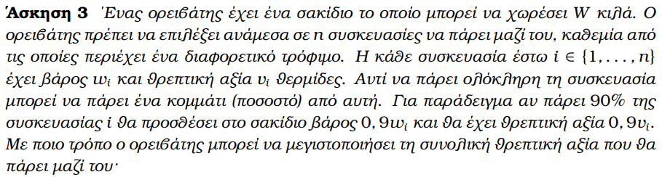

#### **Ιδέα Αλγορίθμου**

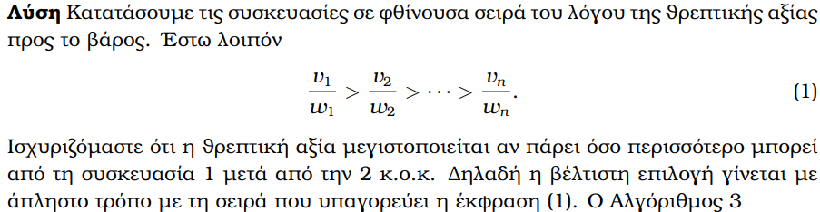

#### **Αλγόριθμος**

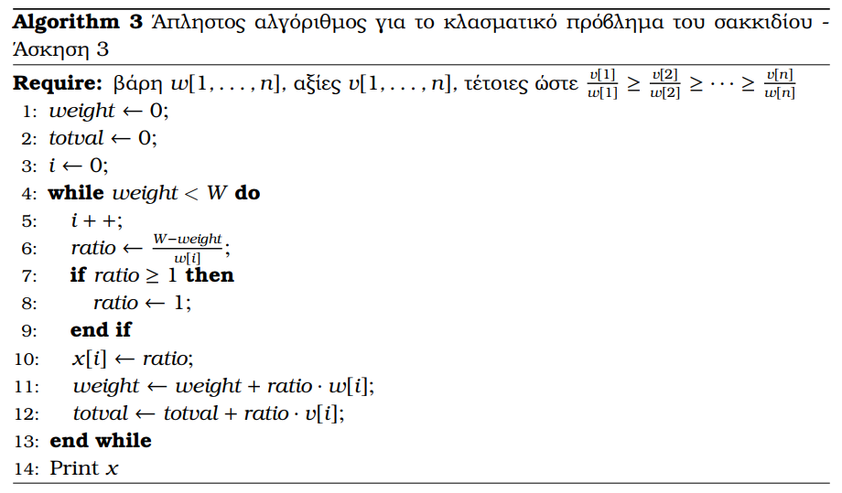

#### **Πολυπλοκότητα Αλγορίθμου**



#### **Άπληστη Επιλογή**

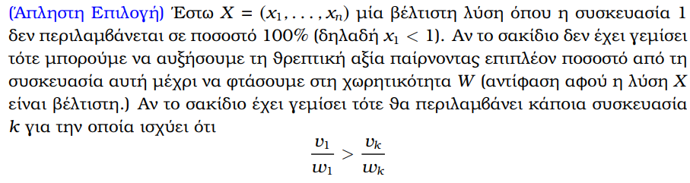  
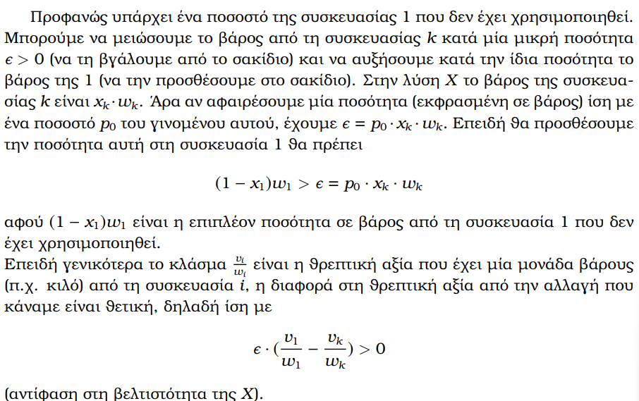

#### **Βέλτιστη Υποδομή**

  
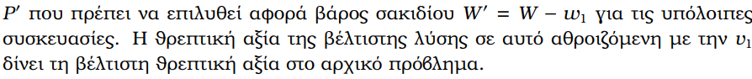

### **Προγραμματισμός εργασιών για μεγιστοποίηση κέρδους**

#### **Εκφώνηση**

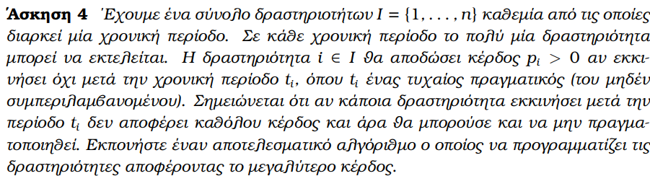

#### **Ιδέα Αλγορίθμου**

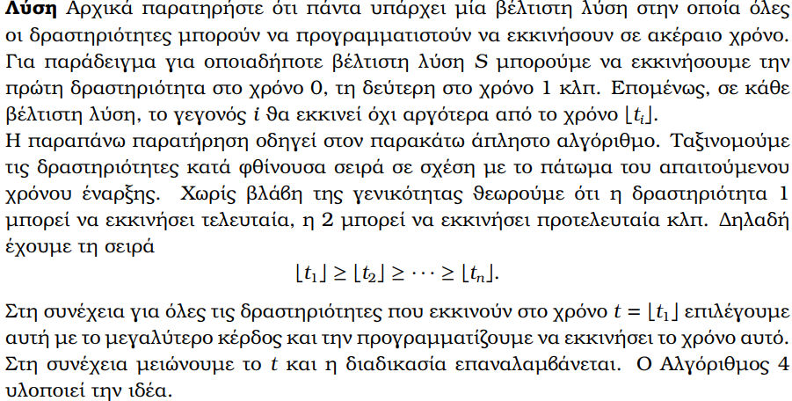

#### **Αλγόριθμος**

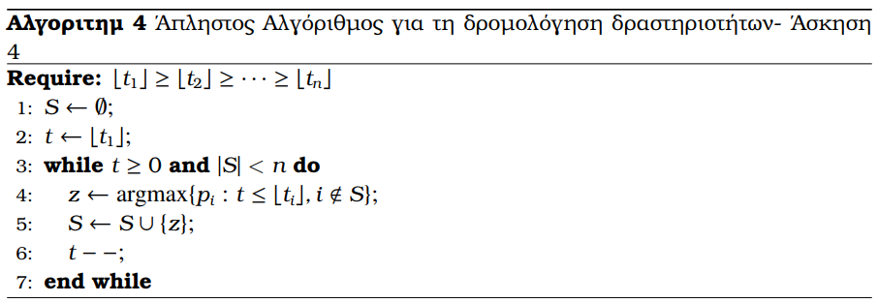

#### **Πολυπλοκότητα Αλγορίθμου**



#### **Άπληστη Επιλογή**

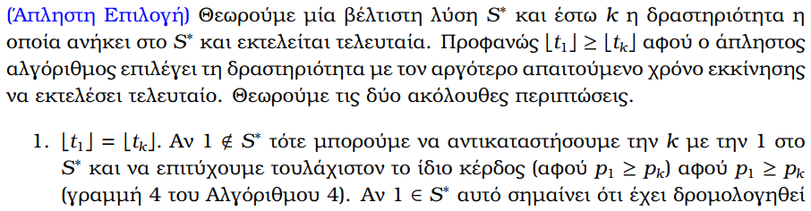  
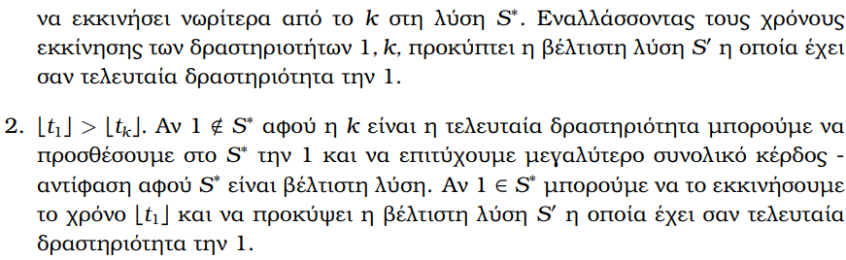

#### **Βέλτιστη Υποδομή**

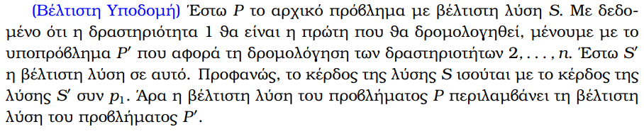

## **08_ΒΑΣΙΚΕΣ ΚΛΑΣΕΙΣ ΠΡΟΒΛΗΜΑΤΩΝ P, NP**

### **kΙΚΑΝ**

#### **Πρόβλημα**



#### **Απόδειξη $\text{k}\text{ΙΚΑΝ}\text{∈}\text{NP}$**

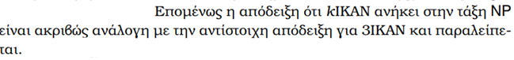

#### **Απόδειξη $\text{k}\text{ΙΚΑΝ}\text{∈}\text{NP}$-hard**

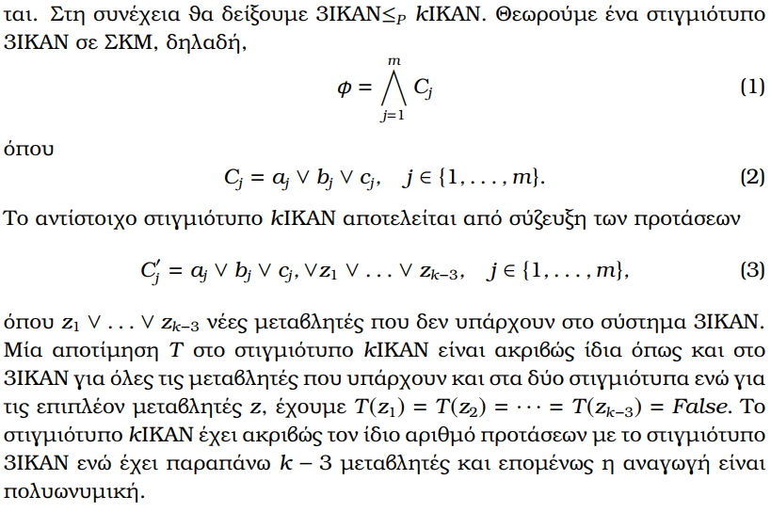

### **ΔΙΠΛΗ-ΙΚΑΝ**

#### **Περιγραφή**



#### **Απόδειξη $\text{ΔΙΠΛΗ-ΙΚΑΝ}\text{∈}\text{NP}$**



#### **Απόδειξη $\text{ΔΙΠΛΗ-ΙΚΑΝ}\text{∈}\text{NP}$-hard**

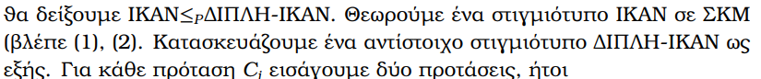  
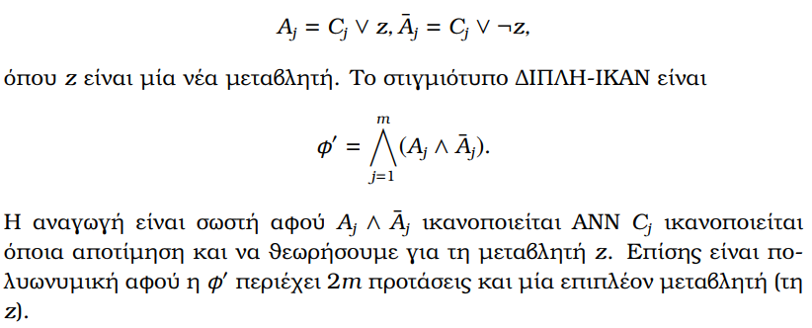

### **ΟΧΙ-ΟΛΑ-ΙΔΙΑ-4ΙΚΑΝ**

#### **Περιγραφή**

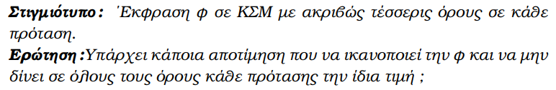

#### **Απόδειξη $\text{ΟΧΙ-ΟΛΑ-ΙΔΙΑ-}\text{4}\text{ΙΚΑΝ}\text{∈}\text{NP}$**



#### **Απόδειξη $\text{ΟΧΙ-ΟΛΑ-ΙΔΙΑ-}\text{4}\text{ΙΚΑΝ}\text{∈}\text{NP}$-hard**

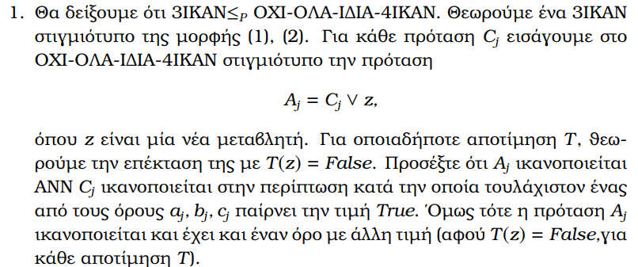

### **ΟΧΙ-ΟΛΑ-ΙΔΙΑ-3ΙΚΑΝ**

#### **Περιγραφή**

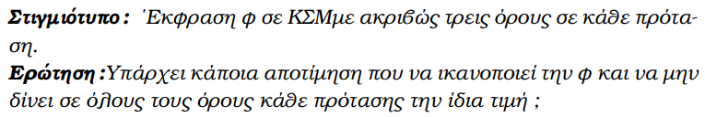

#### **Απόδειξη $\text{ΟΧΙ-ΟΛΑ-ΙΔΙΑ-}\text{3}\text{ΙΚΑΝ}\text{∈}\text{NP}$**



#### **Απόδειξη $\text{ΟΧΙ-ΟΛΑ-ΙΔΙΑ-}\text{3}\text{ΙΚΑΝ}\text{∈}\text{NP}$-hard**

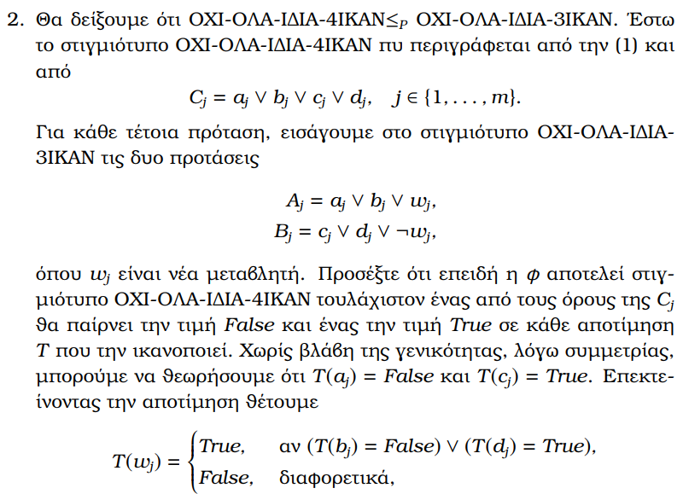  
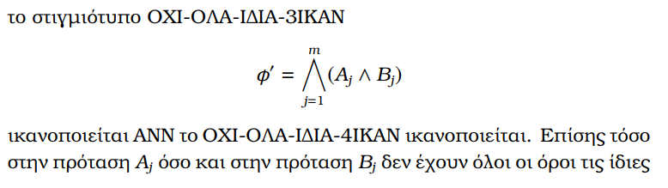  


### **1-3ΙΚΑΝ**

#### **Περιγραφή**

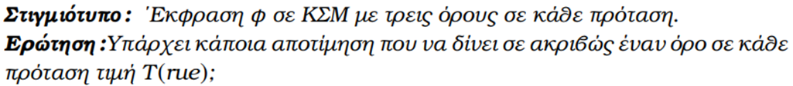

#### **Απόδειξη $\text{1-}\text{3}\text{ΙΚΑΝ}\text{∈}\text{NP}$**



#### **Απόδειξη $\text{1-}\text{3}\text{ΙΚΑΝ}\text{∈}\text{NP}\text{-}\text{hard}$**

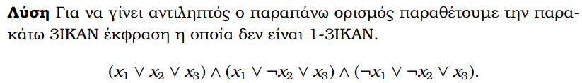  
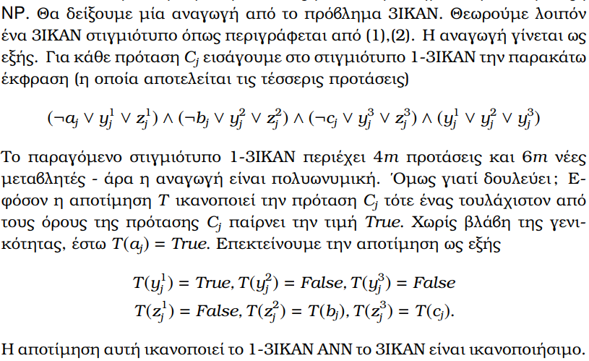

### **ΚΑΤ-ΜΟΝΟΠΑΤΙ-ΧΑΜΙΛΤΟΝ**

#### **Πρόβλημα**

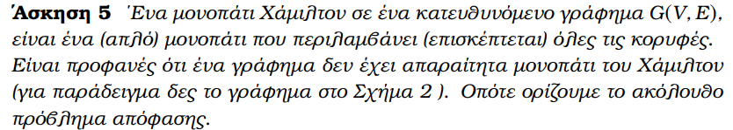

#### **Σχήμα 1. Γράφημα με μονοπάτι Χάμιλτον**

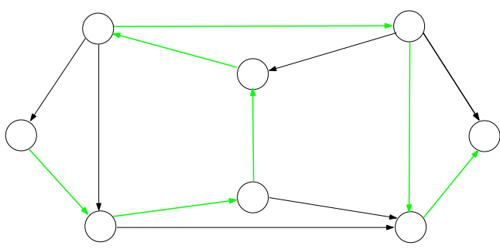

#### **Σχήμα 2. Γράφημα χωρίς μονοπάτι Χάμιλτον**

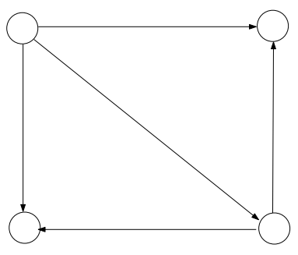

#### **Περιγραφή**

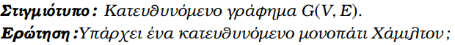

#### **Απόδειξη $\text{ΚΑΤ-ΜΟΝΟΠΑΤΙ-ΧΑΜΙΛΤΟΝ}\text{∈}\text{NP}$**

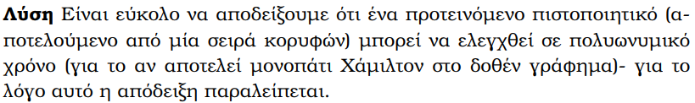

#### **Απόδειξη ΚΑΤ-ΜΟΝΟΠΑΤΙ-ΧΑΜΙΛΤΟΝ**

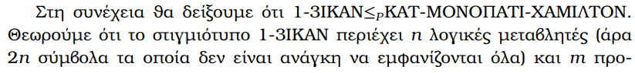  
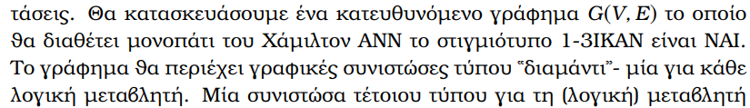

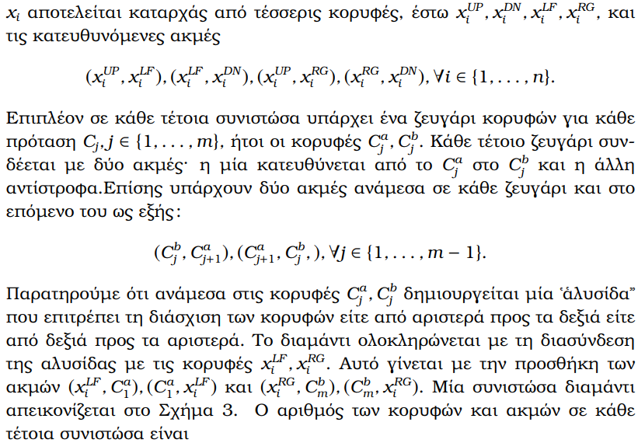  
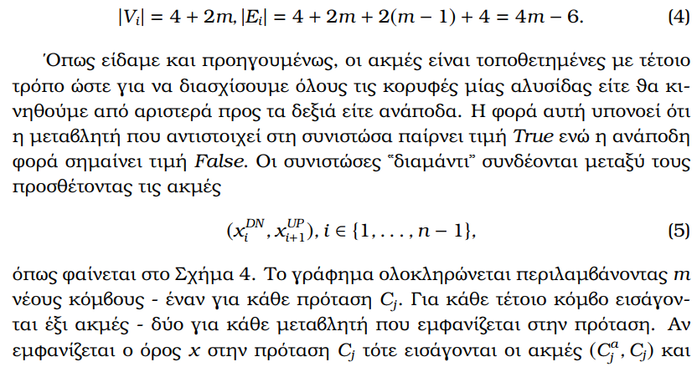  
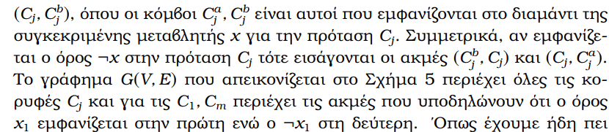

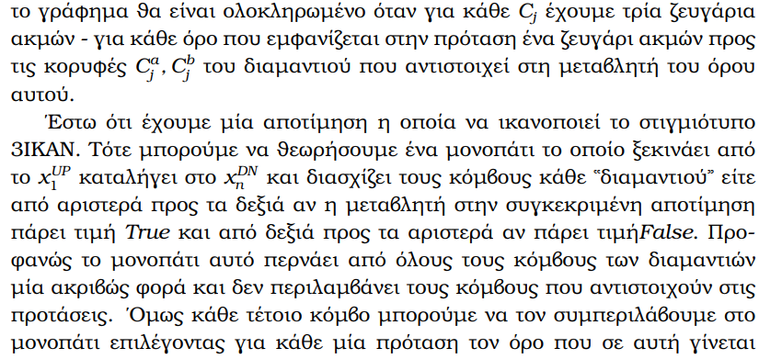  


#### **Σχήμα 3. Συνιστώσα τύπου «διαμάντι». Μία τέτοια συνιστώσα για κάθε μεταβλητή**

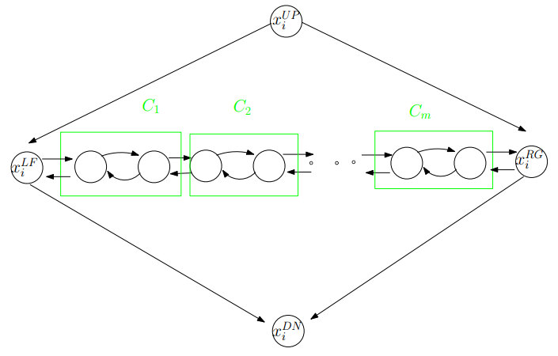

#### **Σχήμα 4. Συνιστώσες τύπου «διαμάντι» σε συνδεδεμένο γράφημα**

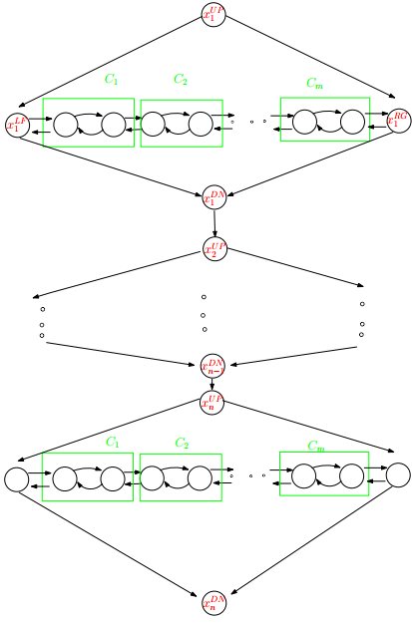

#### **Σχήμα 5. Γράφημα που αντιστοιχεί σε στιγμιότυπο με x1, ¬x1 να εμφανίζονται στις προτάσεις C1, Cm αντίστοιχα**

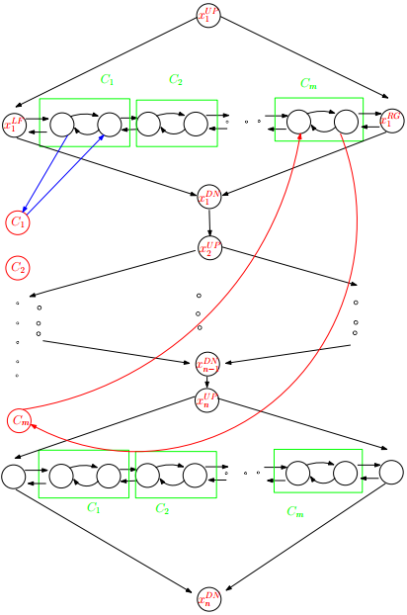

#### **Παράδειγμα**

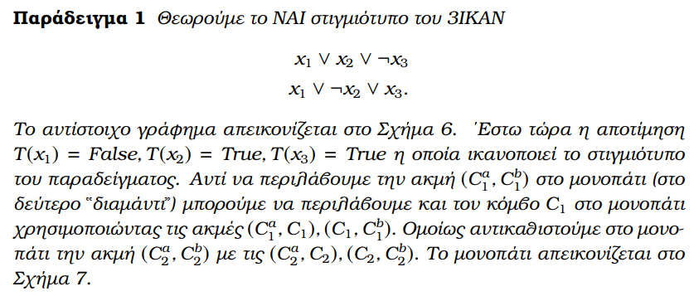

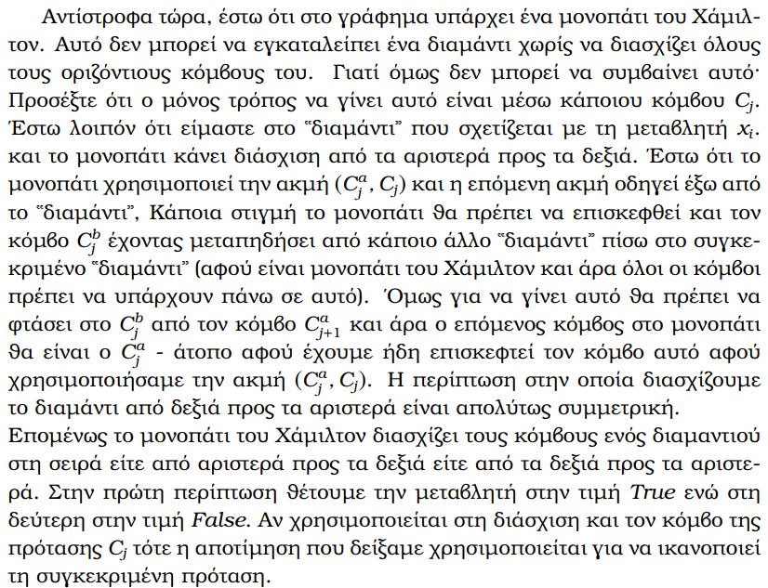  
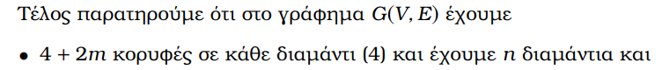  
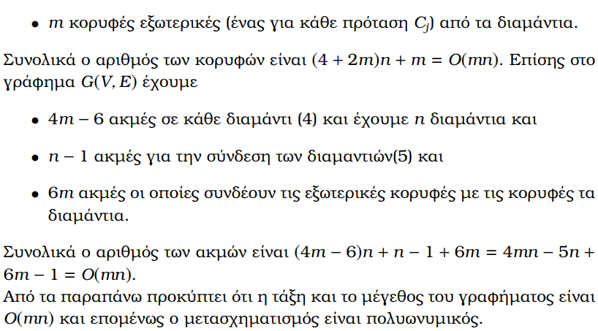

#### **Σχήμα 6. G(V, E) για ένα ΝΑΙ στιγμιότυπο 3ΙΚΑΝ**

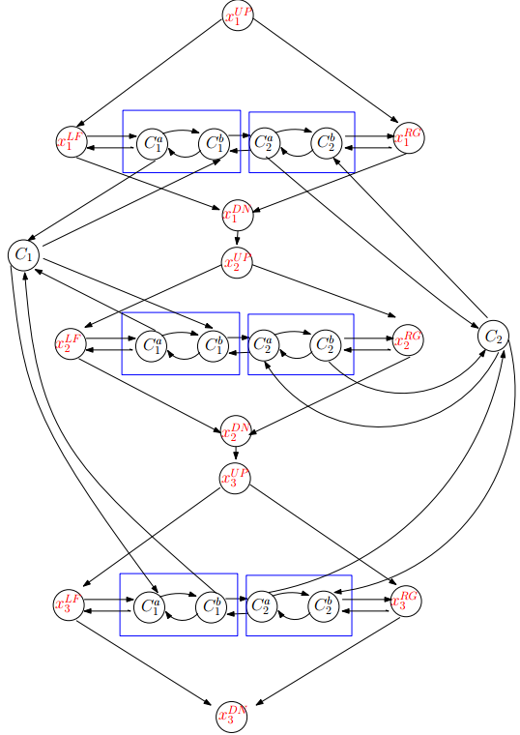

#### **Σχήμα 7. Οι μωβ ακμές ανήκουν στο μονοπάτι Χάμιλτον που προκύπτει από την αποτίμηση Τ(x1) = False, T(x2) = True, T(x3) True**

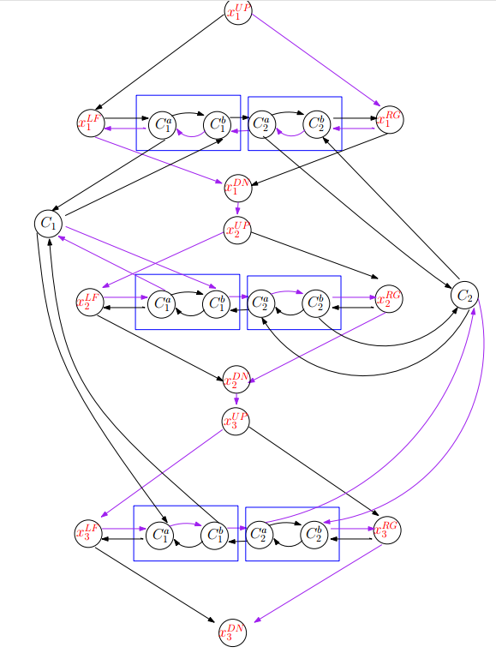

### **01-ΙΣΟΤ**

#### **Περιγραφή**

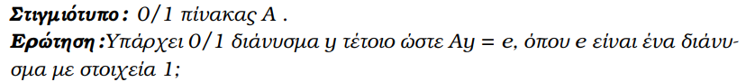

#### **Απόδειξη 01-ΙΣΟΤ $\text{∈}\text{NP}$**

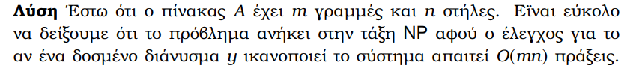

#### **Απόδειξη 01-ΙΣΟΤ $\text{∈}\text{NP}\text{-}\text{hard}$**

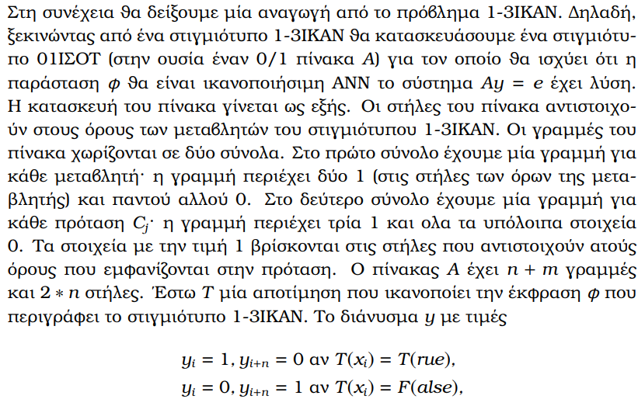  
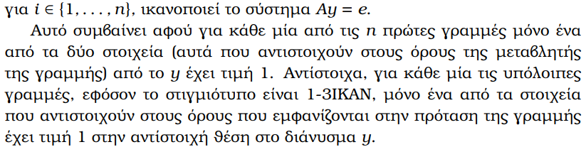

#### **Παράδειγμα**

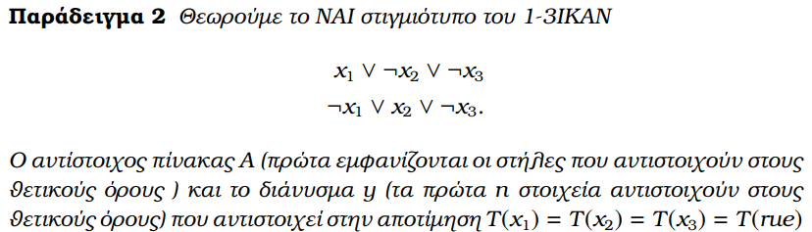  
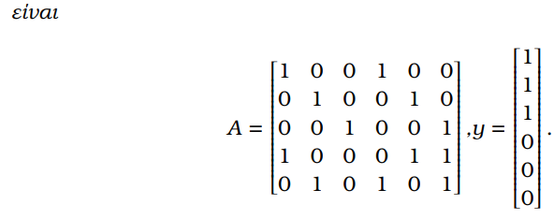

### **ΥΠΟΣΥΝΑΘΡ**

#### **Περιγραφή**



#### **Απόδειξη $\text{ΥΠΟΣΥΝΑΘΡ}\text{∈}\text{NP}$-complete**

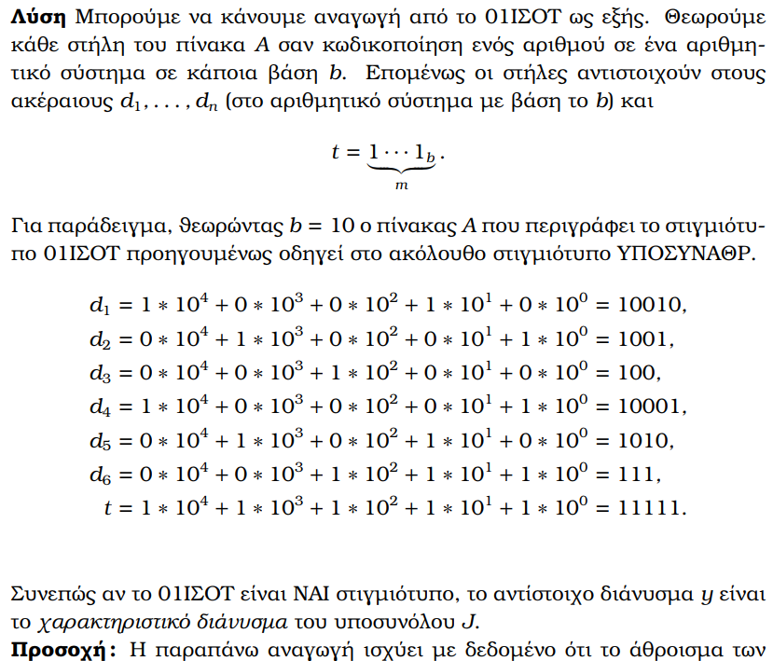  
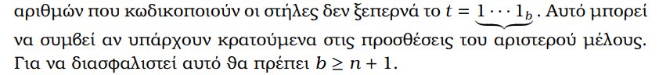

### **ΑΝΣΥΝΟΛΟ**

#### **Πρόβλημα**

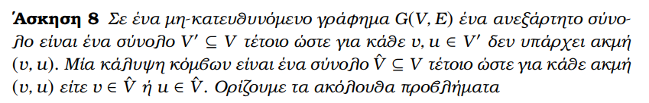

#### **Περιγραφή**

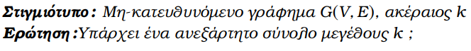

#### **Απόδειξη $\text{ΑΝΣΥΝΟΛΟ}\text{∈}\text{NP}$-complete**

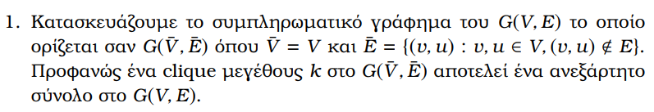

### **ΚΑΛΥΨΗΚΟΜΒΩΝ**

#### **Πρόβλημα**



#### **Περιγραφή**



#### **Απόδειξη $\text{ΚΑΛΥΨΗΚΟΜΒΩΝ}\text{∈}\text{NP}$-complete**

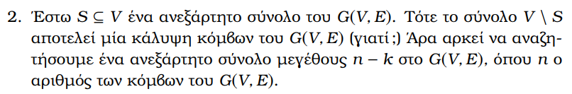

### **3ΧΡΩΜΑΤΙΣΜΟΣ**

#### **Περιγραφή**

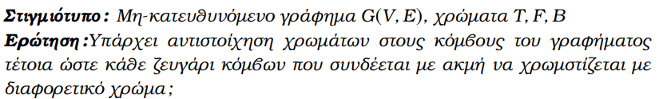

#### **Απόδειξη $\text{3ΧΡΩΜΑΤΙΣΜΟΣ}\text{∈}\text{NP}$-complete**

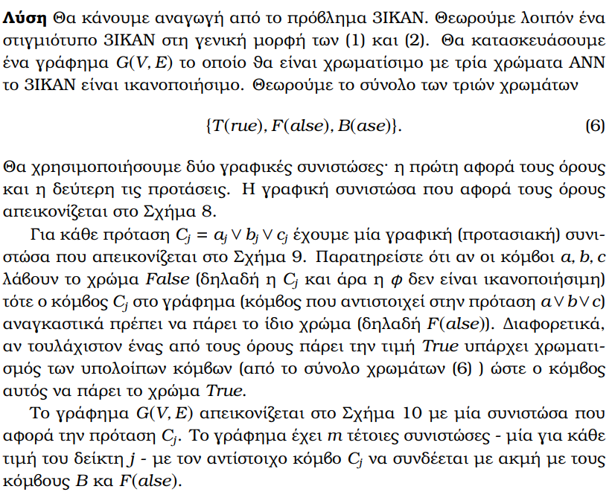  
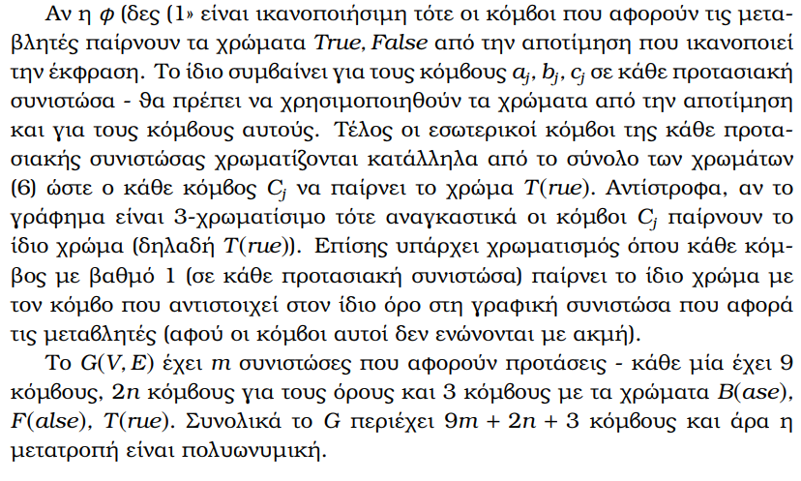

#### **Σχήμα 8. Συνιστώσα που αφορά τους όρους**

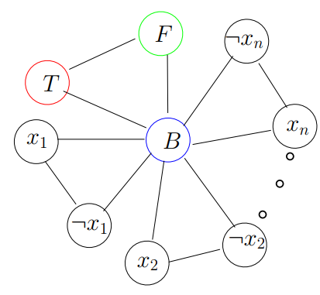

#### **Σχήμα 9. Συνιστώσα για την πρόταση Cj**

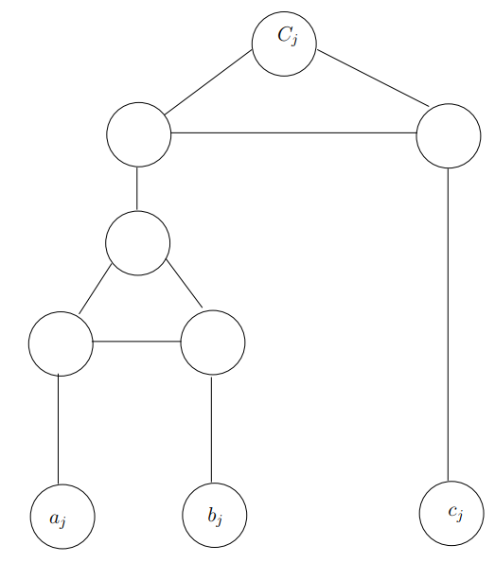

#### **Σχήμα 10. Το G(V, E) σε απλοποιημένη έκδοση – με μια πρόταση Cj**

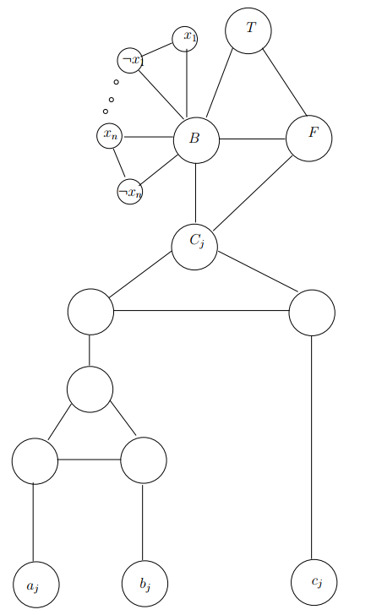

### **ΔΙΑΧΩΡΙΣΜΟΣ**

#### **Περιγραφή**

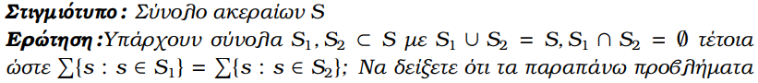

#### **Απόδειξη $\text{ΔΙΑΧΩΡΙΣΜΟΣ}\text{∈}\text{NP}$**



#### **Απόδειξη $\text{ΔΙΑΧΩΡΙΣΜΟΣ}\text{∈}\text{NP}$-hard**

